PENEGAKAN HUKUMTINDAK PIDANAPENIPUANDI WILAYAH POLRES
GORONTALO UTARA

Oleh:
NURHAYATI PRADITYA SALEH
NIM: H.11.19.104

SKRIPSI

Untuk Memenuhi Persyaratan
Mencapai Gelar Sarjana Hukum



PROGRAM STRATA SATU (S1)
FAKULTAS HUKUM
UNIVERSITAS ICHSAN GORONTALO
2023

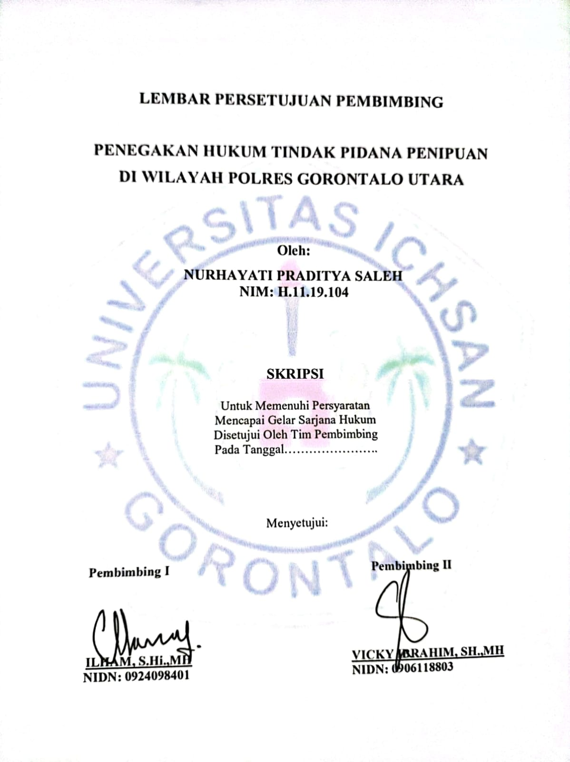

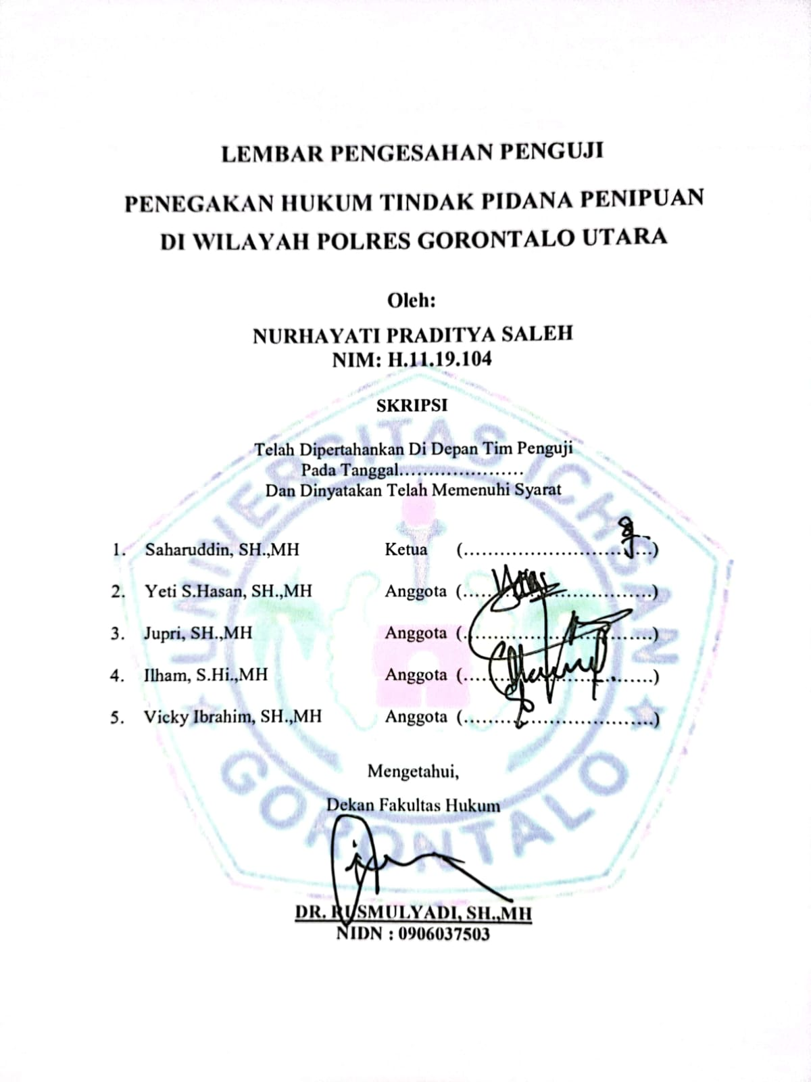

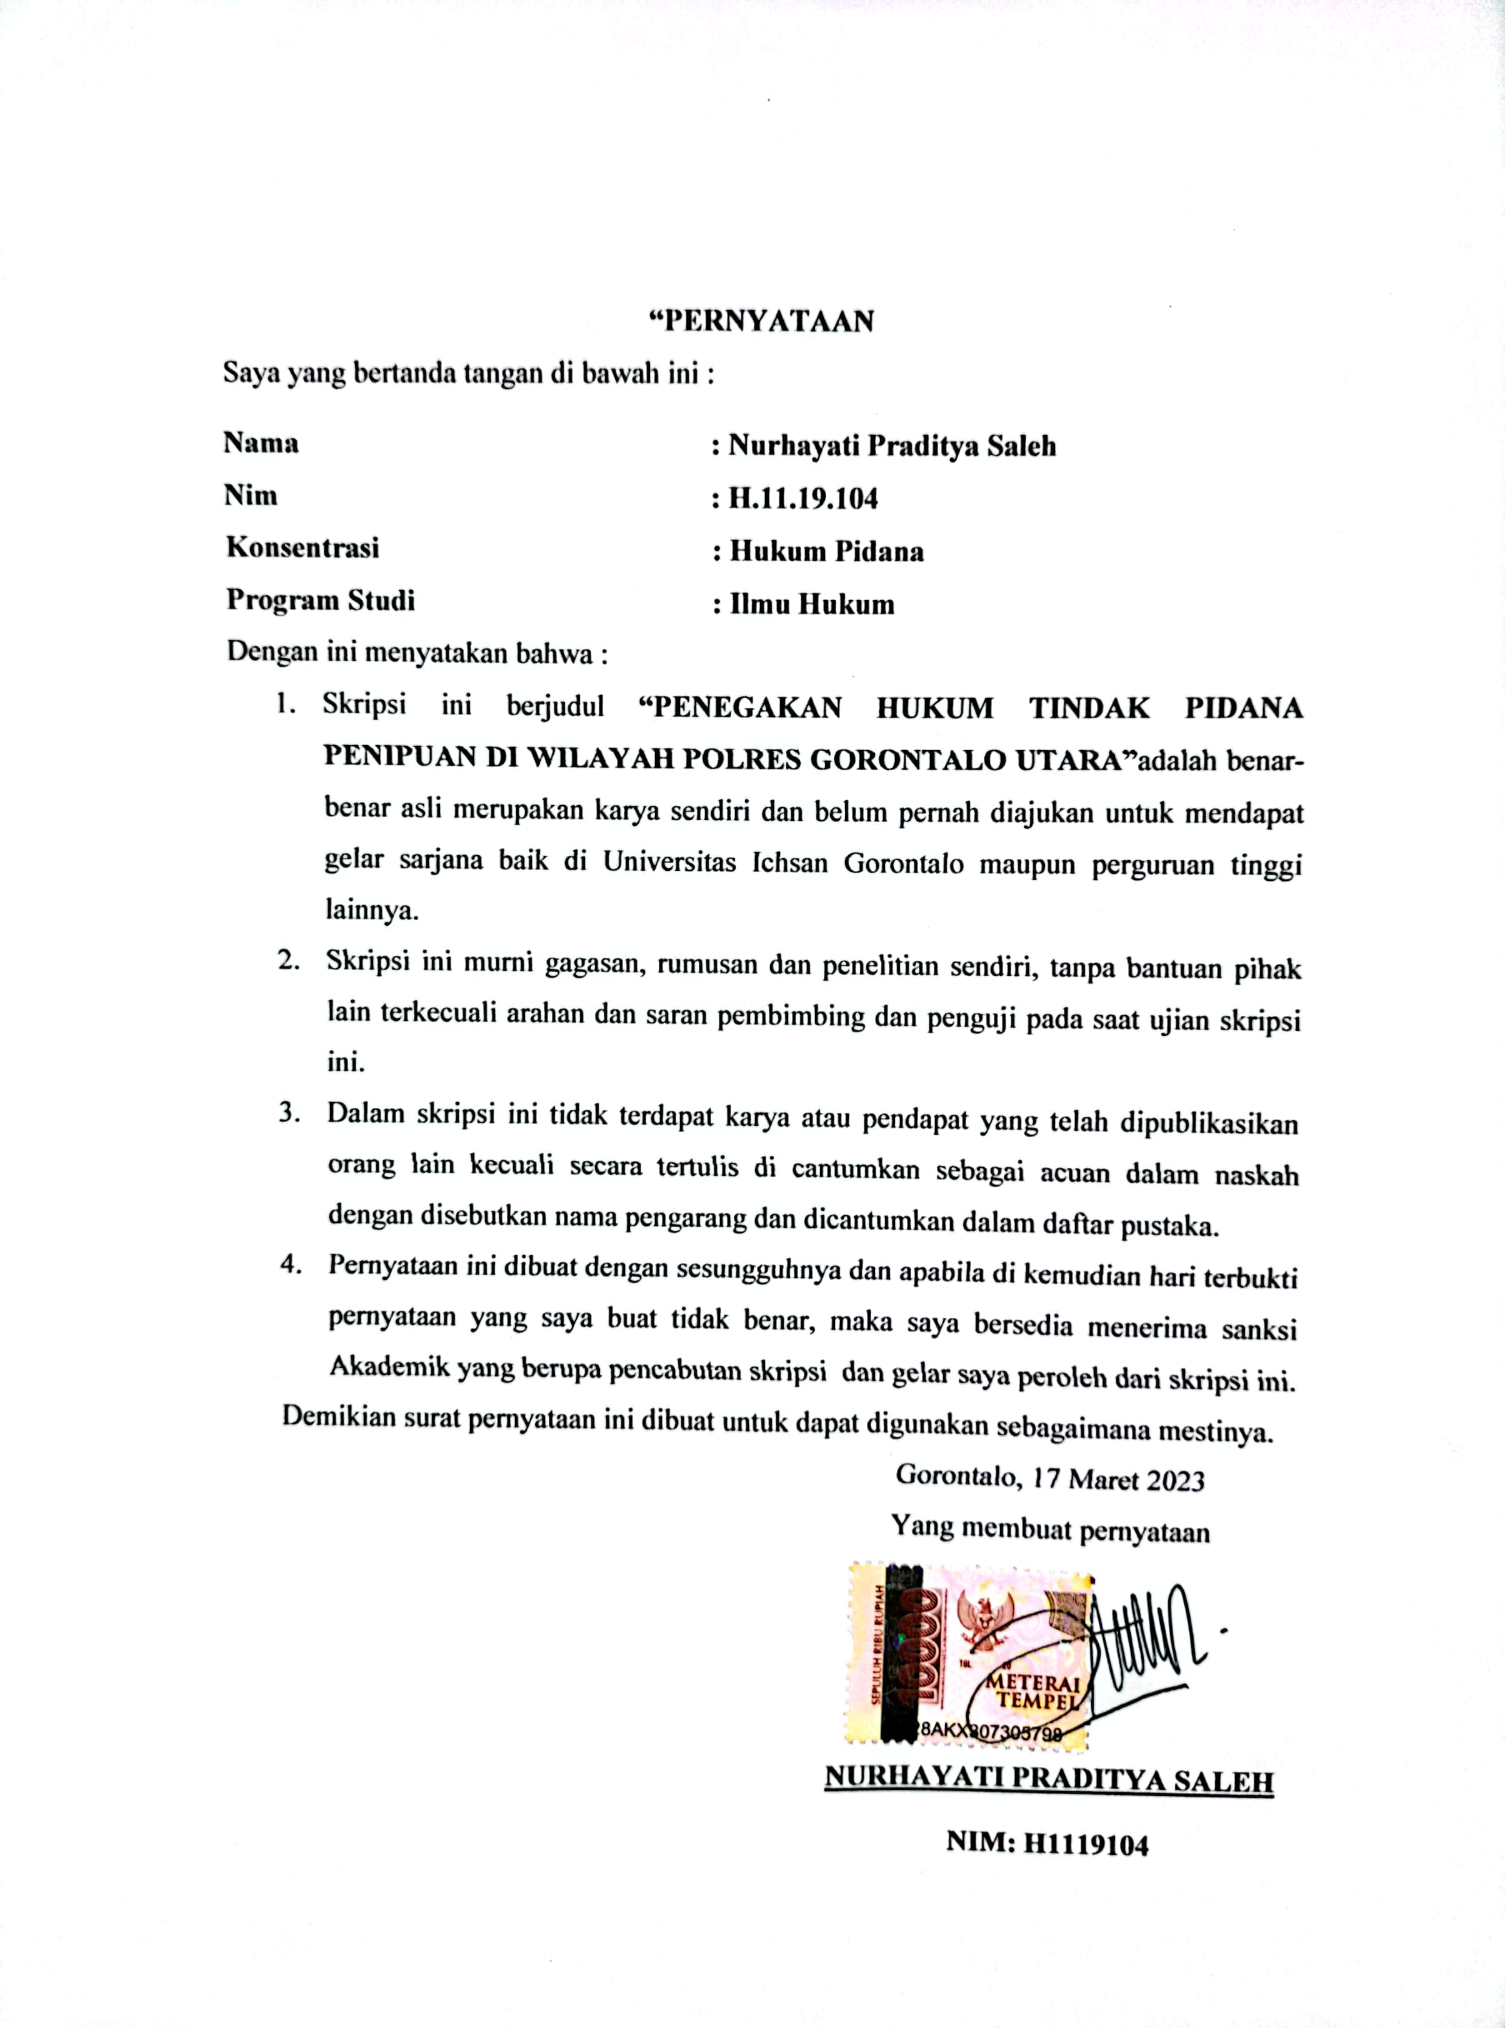

KATA PENGANTAR

Assalamu’alaikum Warahmatullahi Wabarakatuh.
Puji syukur kepada Allah SWT, yang telah memberikan nikmat kesehatan dan keafiatan kepada penulis, sehingga penulis dapat merampung penulisan skripsi ini dalam rangka memenuhi salah satu syarat ujian, guna untuk memperoleh gelar Sarjana Strata Satu pada Fakultas Hukum Universitas Ichsan Gorontalo.
Penulis skripsi ini bertujuan untuk memberikan gambaran dan penjelasan yang menyeluruh dan mendalam mengenai “Penegakan Hukum Tindak Pidana Penipuan Di Wilayah Polres Gorontalo Utara”.
Ucapan terima kasih penulis sampaikan kepada semua pihak yang telah membantu dalam proses penulisan skripsi ini yang antara lain;
- Orang Tua Tercinta, Untuk Mama dan Papa Atas Segala Doa, Kasih Sayang, Dukungan, Perhatian, Materi Yang Telah Kalian Berikan, Terimakasih Banyak Telah Sabar Mendidik Dan Membesarkan Yaya Dengan Penuh Rasa Cinta Dan Kasih Sayang.
- Bapak Muh. Ichsan Gaffar, SE., M.AK, Selaku Ketua Yayasan Pengembangan Ilmu Pengetahuan Dan Teknologi Ichsan Gorontalo.
- Bapak. Dr. Abd. Gaffar La Tjokke, M.Si sebagai Rektor Universitas Ichsan Gorontalo.
- Bapak Amiruddin.S.Kom.M.Kom sebagai Wakil Rektor I Universitas Ichsan Gorontalo.
- Bapak Reyther Biki, SE., M.Si sebagai Wakil Rektor II Universitas Ichsan Gorontalo.
- Bapak Dr. Kingdom Makkulawuzar SH,.MH sebagai Wakil Rektor III Universitas Ichsan Gorontalo.
- Bapak Dr. Rusmulyadi, S.H.,M.H Sebagai Dekan Fakultas Hukum Universitas Ichsan Gorontalo.
- Bapak Saharuddin.SH.,MH Sebagai Wakil Dekan I Pada Fakultas Hukum Universitas Ichsan Gorontalo.
- Bapak Suardi Rais, SH.,MH Sebagai Wakil Dekan II Pada Fakultas Hukum Universitas Ichsan Gorontalo.
- Bapak Jupri SH.,MH Sebagai Wakil Dekan III Pada Fakultas Hukum Universitas Ichsan Gorontalo.
- Ibu Dr.Hijrah Lahaling, SHI., MH sebagai Ketua Program Studi Ilmu Hukum Fakultas Hukum Universitas Ichsan Gorontalo.
- Bapak Ilham SH.I, MH selaku Pembimbing I yang telah berkenan memberikan tambahan ilmu dan solusi pada setiap permasalahan atas kesulitan dalam penulisan skripsi ini.
- Bapak Vicky Ibrahim, SH,MH selaku Pembimbing II yang telah bersedia membimbing dan mengarahkan penulis selama menyusun skripsi dan memberikan banyak ilmu serta solusi pada setiap permasalahan atas kesulitan dalam penulisan skrips ini.
- Seluruh Staf Dosen Dan Tata Usaha Di Lingkungan Civitas Akademika Fakultas Hukum Universitas Ichsan Gorontalo.
- Segenap keluarga yang telah menyemangati dan membantu penyelesaian skripsi ini Terutama Oma dan opa yang selama ini menjadi motivasi terbesar.
- Teman-teman Fakultas Hukum Kelas Reguler angkatan 2019, semoga kita bisa sukses bersama nantinya.
- Teman dekat yang sudah seperti kakak dan orang tua yang tidak henti- hentinya menegur, memberikan nasehat dan juga arahan untuk tetap berproses, penulis ucapkan terimakasih yang tak terhingga.
- Terima Kasih Kepada Diri Sendiri Karena Sudah Kuat Dan Berusaha Memberikan Yang Terbaik Sampai Sejauh Ini.
Akhirnya tiada yang dapat Penulis katakan selain Ucapan Terima kasih. Penulis menyadari bahwa penyusunan ini jauh dari kata sempurna, Oleh karena itu, Penulis mengharapkan segala bentuk saran serta masukan bahkan kritikan yang membangun dari berbagai pihak. Semoga bantuan dan dorongan yang penulis terima dari semua pihak dapat bermanfaat bagi para pembaca dan semua pihak khususnya dalam bidang hukum pidana.

Gorontalo, 2023
Penulis,

Nurhayati Praditya Saleh
Nim: H1119104

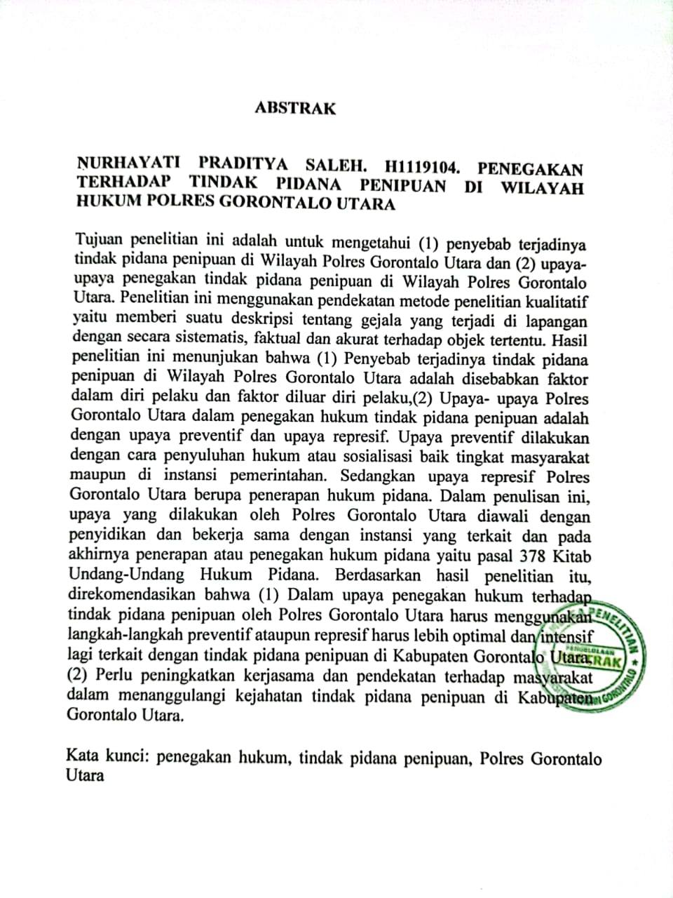

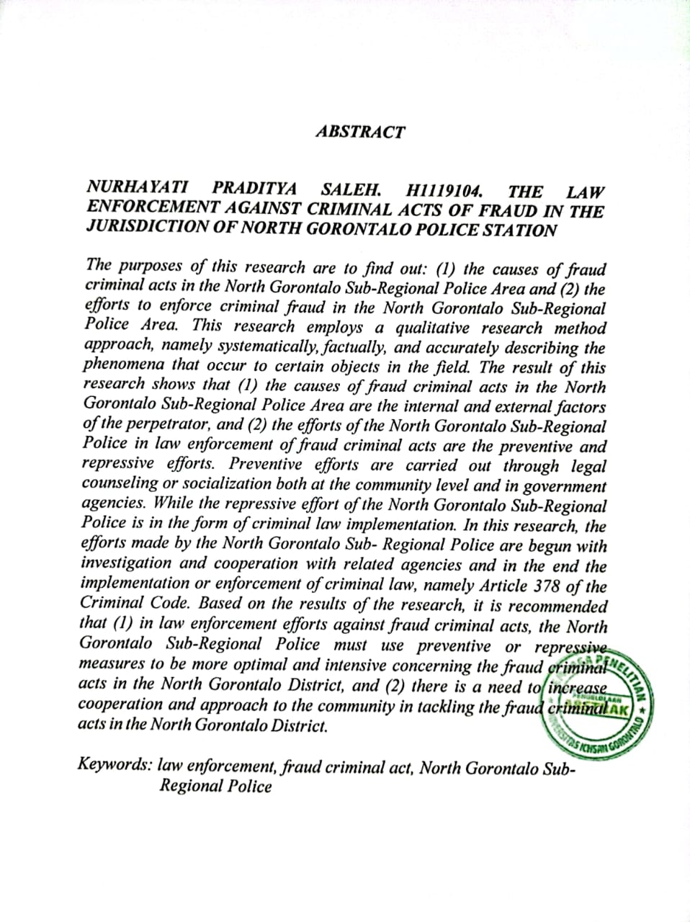

DAFTAR ISI

HALAMAN JUDUL i
HALAMAN PERSETUJUAN PEMBIMBING ii
LEMBAR PENGESAHAN iii
PERNYATAAN iv
KATA PENGANTAR v
ABSTRAK vii
ABSTRACT ix
DAFTAR ISI x

BAB I PENDAHULUAN
  - Latar Belakang Masalah 1
  - Rumusan Masalah 7
1.3. Tujuan Penelitian 7
1.4. Manfaat Penelitian 7

BAB II TINJAUAN PUSTAKA
2.1. Tindak Pidana 9
2.1.1 Pengertian tindak pidana 9
2.1.2 Jenis-Jenis tindak pidana 12
    - Unsur-Unsur tindak pidana 15
2.2. Tindak Pidana Penipuan 19
2.2.1. Pengertian tindak pidana penipuan 19
2.2.2. Unsur-unsur tindak pidana penipuan 24
2.3. Kerangka Pikir 28
2.4. Definisi Operasional 29

BAB III METODE PENELITIAN
  - Jenis Penelitian 31
  - Objek Penelitian 31
  - Lokasi dan Waktu Penelitian 31
  - Populasi dan Sampel 32
  - Teknik Pengumpulan Data 32
  - Teknik Analisis Data 33

BAB IVPEMBAHASAN DAN HASIL PENELITIAN
4.1. Deskripsi Mengenai Polres Gorontalo Utara 34
4.2. Struktur Organisasi SatReskrim Polres Gorontalo Utara 37
4.3. Penyebab terjadinya tindak pidana penipuan
di Wilayah Hukum Polres Gorontalo Utara 38
4.4. Upaya-upaya penegakan hukum tindak pidana
PenipuanDiwilayah Hukum Polres Gorontalo utara 44
4.5. Hasil Wawancara Dengan Pihak Kepolisian
Reskrim Polres Gorontalo Utara 58

BAB V PENUTUP
5.1. Kesimpulan 61
5.2. Saran 61
DAFTAR PUSTAKA 63

BAB 1
PENDAHULUAN

1.1. Latar Belakang
Indonesia adalah Negara kesatuan yang berbentuk Republik dengan Pemerintahan berdasarkan hukum (rechtstaat) bukan kekuasaan mutlak (machtstaat). Hal ini diatur dalam Pasal 1 ayat (3) Undang-Undang Dasar Republik Indonesia Tahun 1945, yang menyatakan bahwa “Indonesia adalah Negara hukum”. Hukum adalah seluruh kode etik yang berlaku untuk kehidupan biasa, dapat ditegakkan oleh saksi. Penegakan dapat berlangsung secara formal dan damai, tetapi dapat juga terjadi karena pelanggaran harus ditegakkan.
Ketentuan dalam hukum pidana terdapat asas yang menjadi dasar segala sesuatu. Ketentuan hukum pidana disebut asas legalitas yang artinya sama Maksud dari bagian Pasal 1 Ayat (1) Kitab Undang-Undang Hukum Pidana adalah bahwa:
"Tidak ada tindakan yang dapat dihukum kecuali tentang Kekuatan Hukum Pidana dalam Perundang-undangan Sebelum perbuatan dilakukan".
Jadi, ketika Anda ingin mengatakan apakah suatu tindakan Apakah itu merupakan kejahatan atau tidak, itu harus mematuhi aturan apakah itu kejahatan atau tidak Perbuatan ini telah dijadikan pidana oleh undang-undang.
Dewasa ini, semakin banyak kejahatan yang terjadi di Indonesia. Hal ini berkaitan erat dengan segala aspek, terutama aspek ekonomi. Salah satu
Penyebab meningkatnya kriminalitas adalah karena kebutuhan ekonomi yang harus dipenuhi secara mendesak, sedangkan kesempatan kerja yang tersedia tidak memenuhi kebutuhan seluruh rakyat Indonesia untuk bekerja dan memperoleh penghasilan yang stabil.
Sebagai Negara hukum, perilaku bernegara dan bermasyarakat diatur dengan hukum. Ketidakharmonisan antar bangsa, masyarakat, dan individu, pelanggaran norma atau hukum, sehingga merugikan bangsa, orang lain, dan diri sendiri. Melanggar hukum dapat dikatakan sebagai kejahatan atau kejahatan.
Dewasa ini tindak pidana semakin banyak terjadi di indonesia. Hal tersebut berkaitan erat dengan berbagai aspek, khususnya pada aspek ekonomi. Salah satu penyebab maraknya tindak pidana yang terjadi karena kebutuhan ekonomi yang harus terpenuhi secara mendesak, sedangkan lapangan pekerjaan yang tersedia tidak dapat memenuhi kebutuhan semua masyarakat Indonesia untuk bekerja dan memperoleh penghasilan yang tetap.
Masalah kejahatan bukanlah masalah yang sederhana, terutama di masyarakat berkembang seperti Indonesia. Dengan perkembangan tersebut pasti akan terjadi perubahan sistem nilai yang bersifat positif menuju kehidupan masyarakat yang harmonis yang berujung pada runtuhnya nilai-nilai budaya yang ada. Hal ini menyebabkan munculnya pola perilaku baru yang menghapus yang lama, yang mengarah pada masalah sosial.

Masalah sosial ini merupakan salah satu faktor yang mempengaruhi tingkat kriminalitas. Secara umum, kejahatan adalah perbuatan atau perbuatan jahat yang dilakukan oleh manusia yang dianggap buruk, tercela dan tidak pantas. “Kejahatan adalah perilaku anti sosial yang merugikan, tidak patut, tidak dapat ditolerir dan menimbulkan goncangan sosial”.
Kejahatan atau kriminalitas merupakan fenomena sosial kuno yang berkembang seiring dengan perkembangan zaman dan penduduk. Hal ini juga karena perkembangan sosial masyarakat itu sendiri, karena kejahatan erat kaitannya dengan sosial budaya. Akan tetapi, hal itu bukan merupakan bagian dari output budaya masyarakat, artinya semakin modern suatu negara maka semakin modern pula bentuk, sifat dan cara kejahatannya.
Penipuan adalah kejahatan untuk harta benda Secara garis besar ketentuan Bab 25 tentang penipuan dan Pasal 378 sampai dengan 395 KUHP, maka dalam KUHP, ketentuan tentang tindak pidana curang sejauh ini merupakan tindak pidana yang paling banyak dibicarakan dan pelanggaran terhadap harta benda lainnya.
Tindak pidana penipuan diatur dalam Kitab Undang-undang, yang termuat dalam pasal 378 yang berbunyi:
“Barangsiapa dengan maksud menguntungkan diri sendiri atau orang lain secara melawan hukum, baik dengan memakai nama palsu atau dengan memakai nama palsu, atau dengan tipu muslihat. atau dengan serangkaian kebohongan, menipu orang lain untuk memberi mereka sesuatu atau membayar mereka kembali atau menghapus hutang, Anda dapat melakukan penipuan dengan hukuman penjara maksimal empat tahun.
Kesengajaan (culpa) dalam pandangan kecamata monistis merupakan salah satu unsur esensial dari tindak pidana penipuan, akan tetapi dalam praktek penegakan hukum (law enforcement) biasanya unsur kesengajaan ini sering diabaikan oleh penegak hukum, sehingga merugikan masyarakat, pada khususnya yang awam terhadap kaidah-kaidah atau norma-norma hukum pidana.
Sebaliknya mereka yang berpandangan dualistis memandang kesengajaan bukan unsur tindak pidana, akan tetapi unsur pertanggungjawabanpembuat untuk menjatuhkan pidana, maka unsur-unsur perbuatan (tindak pidana) dan unsur-unsur pertanggungjawaban pembuat harus dibuktikan.
Berdasar data empirik di Polres Gorontalo Utara yang berhasil dihimpun dari tahun 2020 sampai dengan tahun 2022, terdapat kasus yang dianggap termasuk lingkup tindak pidana penipuan dimana para pelakunyatelah mempertanggungjawabkan kesalahan dan perbuatannya melalui proses hukum yang berlaku. Namun demikian, masih sangat disayangkan karena penegak hukum tidak secara bersungguh-sungguh menganalisis lebih lanjut faktor-faktor dominan yang menyebabkan masyarakat sehingga terlibat kasus-kasus tindak pidana penipuan, sekaligus berupaya mencari dan menemukan solusi pemecahan masalahnya.Berlandaskan data empiris di Polres Gorontalo Utara yang berhasil dihimpun dikepolisian terdapat beberapa kasus tentang tindak pidana penipuan yang tengah diproses oleh aparat penegak hukum. Pada tahun 2020 sampai tahun 2022. Adapun data tindak pidana penipuan yang ditangani oleh Reskrim Polres Gorontalo Utara adalah :
Data Reskrim Polres Gorontalo Utara
Tentang Penegakan Tindak Pidana Penipuan
No | Jenis Tindak Pidana | Tahun | Jumlah Kasus
1 | Penipuan | 2020 | 8
2 | Penipuan | 2021 | 11
3 | Penipuan | 2022 | 7
 | Total Jumlah |  | 26
Sumber Data : Reskrim Polres Gorontalo Utara
Pendapat moeljatno dalam bukunya Syamsuddin Pasamai, bahwa kesengajaan bukanlah unsur pidana, tetapi unsur pertanggungjawaban pelaku.Kitab Undang-Undang Hukum Pidana berpandangan monistis, sedangkan Moeljatno berpandangan dualistis. Sebenarnya penjelasan Moeljatno terhadap pidana sama dengan pandangan Zainal Abidin Farid.

Mengacu pada syarat-syarat pemidanaan diklasifikasikan atas, yaitu:
- Unsur-unsurnya:Pidana :
- Keadaan yang menyertai (khusus untuk tindak pidana tertentu)
- Melawan hukum materil dan formil
- Perbuatan aktif dan pasif
- Akibat hukum (khusus pidana materil)
- Tak adanya dasar pembenar
- Unsur-unsur: pertanggungjawaban pelaku:
- Kesalahan, terdiri atas :
- Kesengajaan
- Kelalaian
- Kemampuan bertanggung jawab
- Tak adanya dasar pemaaf.
Unsur-unsur pidana dan unsur-unsur pertanggungjawabanpembuat secara teoritik tidak boleh dicampur adukan, karena antara unsur-unsur pidana dan unsur-unsur pertanggungjawaban pembuat sama sekali tidak sama atauberlainan satu dengan lainnya.
Dengan demikian, Andi Zainal Abidin Farid, mempertegas, bahwa untuk menjatuhkan pidana kepada seseorang menurut pandangan dualistis, maka syarat-syarat pemidanaan dibedakan atas :
- Pertanggungjawaban kriminal (actus rea)
- Pidana (actus reus).
Bahwa sebenarnya ada 2 (dua) hal pokok yang menyebabkan seseorang melakukan tindak pidana di Kabupaten Gorontalo Utara, yaitu faktor internal yaitu faktor pengaruh yang bersumber dari dalam diri pribadi pelaku, dan faktor eksternal yaitu faktor pengaruh yang bersumber diluar dari diri sendiri atau di luar kemampuan pelaku.
Kedua faktor utama yang menyebabkan seseorang melakukan tindak pidana penipuan di Kabupaten Gorontalo Utara, masih perlu dicari kebenaran untuk mempermudah mendapatkan solusi sebagai upaya pemecahan masalahini dapat diterapkan sebagaimana mestinya.
Berkenaan dengan hal tersebut, sehingga peneliti ingin mengadakan penelitian dengan judulPenegakan Hukum Tindak Pidana Penipuan Di WilayahPolres Gorontalo Utara.
  - Rumusan Masalah
Adapun rumusan masalah dalam penelitian ini adalah sebagai berikut :
- Penyebabterjadinya tindak pidana penipuan di Polres Gorontalo Utara?
- Upaya-Upaya penegakan hukum tindak pidana penipuan di Wilayah Hukum Polres Gorontalo Utara
  - Tujuan Penelitian
- Untuk mengetahui penyebab terjadinya tindak pidana penipuan di WilayahPolres Gorontalo Utara
- Untuk mengetahui upaya-upaya penegakan hukum tindak pidana penipuan di Wilayah Polres Gorontalo Utara
  - Manfaat Penelitian
Adapun manfaat dari penelitian ini adalah :
- Secara Teoritis
Diharapkan dari penelitian ini dapat memberikanmasukan pemikiran atau kontribusi secara akademisi dalam membangun penegakan hukum di Indonesia khususnya dalam masalah tindak pidana penipuan di Wilayah Hukum Polres Gorontalo Utara.
- Secara praktis
Secara praktis diharapkan penelitian ini dapat bermanfaat bagi semua orang terutama mahasiswa pada fakultas hukum khususnya yang berkonsentrasi hukum pidana dan sumbangsih karya ilmiah yang memberi pengetahuan tentang tindak pidana penipuan.

BAB II
TINJAUAN PUSTAKA

2.1. Tindak Pidana

2.1.1. Pengertian Tindak Pidana
Mahrus Ali menerjemahkan istilah “strafbaar feit” sebagai kriminal. Dalam pandangan Beliau, istilah “perbuatan pidana” adalah perbuatan yang dilarang oleh undang-undang larangan, disertai dengan ancaman (sanksi) beberapa bentuk kejahatan, terhadap siapa saja yang melanggar larangan tersebut.
Terjemahan strafbaarfeit bisa halus atau pidana, tetapi jelas konsep strafbaarfeit berbeda menurut hukum Indonesia. Menurut Lamintang di Belanda, hal yang nyata (een gedeelte van dewerkelijkheid) hanya dijelaskan sebagian, dan strafbaar feit didefinisikan sebagai sesuatu yang dapat dihukum, yang tidak pantas, karena akan menjadi kebenaran. Apa hukumannya nanti atau mengetahui dia laki-laki karena tidak bertindak sebagai laki-laki.
Kejahatan merupakan pemahaman awal dari ilmu hukum, yang kemudian akan mengembangkan pemahaman tentang pedoman khusus terjadinya kejahatan. Arti pokok dari tindak pidana adalah setiap kejadian nyata yang ada dalam ruang lingkup hukum pidana, sehingga harus diberikan pengertian yang wajar dan penetapan yang jelas untuk membedakannya dengan nama lain untuk pemakaian sehari-hari. kehidupan masyarakat.
Tindak pidana menurut ilmuan hukum dengan menggunakan istilah :

- Criminal Act atau perbuatan kriminal
- Strafbare Handing atau perbuatan pidana
- Strafbaar feit atau peristiwa pidana
Pelaku dari tindak pidana dapat dikenai hukuman pidana, dimana pelaku dalam tindak pidana dikatakan juga sebagai subjek dari tindak pidana.
Strafbaar feit ini terdiri atas handeling dan gevolg hasil dan perilaku. Dalam hal mengenali keduanya, ini berbeda dengan "perbuatan pidana" karena tidak terkait dengan kejahatan yang b Pertanggung jawab atas kejahatan yang dilakukan di sini. Proses pidana hanya berlaku untuk sifat perbuatan, yaitu sifat larangan pemidanaan jika terjadi pelanggaran. Apakah pelaku benar-benar dihukum terserah dia, yang tergantung pada keadaan mentalnya dan hubungan mentalnya dengan tindakan, yaitu kesalahannya. Dengan demikian, perkara pidana dilepaskan dari pertanggungjawaban pidana atas kesalahannya. Strafbaar menonjol. Batasan untuk mendeteksi kesalahan dan tindakan kriminal.Ini kiranya perbuatan pidana kita dapat samakan memakai istilah Inggris act criminal.
Melihat penjelasan pidana di atas, maka dapat dijelaskan bahwa pidana mengandung ciri-ciri dan unsur-unsur, berupa:
- pada hakikatnya hukuman adalah unsur penderitaan atau akibat lain yang tidak menyenangkan;
- hukuman dijatuhkan kepada orang yang melakukan tindak pidana menurut undang-undang;
- hukuman itu diberikan dengan sengaja oleh orang atau orang yang berwenang (oleh badan yang berkuasa), dan
- kejahatan adalah pernyataan celaan oleh negara terhadap seseorang karena telah melanggar hukum.
Sianturi dan Kanter memberikan penjelasan bahwa tindak pidana mempunyai lima (5) unsur-unsur yaitu berupa :
- Kesalahan
- Subjek
- Suatu tindakan bersifat melawan hukum
- Suatu tindakan yang dilarang atau diharuskan oleh undang-undang terhadap pelanggaran diancam dengan pidana
- Keadaan,tempat dan waktu (unsur objektif lainnya)
Tindak pidana juga dapat diartikan sebagai dasar penjatuhan pidana pidana kepada pelaku berdasarkan pertanggungjawaban seseorang atas tindak pidana yang dilakukan. Namun, sebelumnya larangan dan ancaman perbuatan sendiri didasarkan pada asas legalitas, yang menetapkan bahwa tidak ada perbuatan terlarang yang diancam pidana jika sebelumnya tidak disebutkan dalam peraturan perundang-undangan (Nullum Delictum Nulla Poena Sine Praevia Lege Poenali).
Teguh Prasetyo merumuskan :
Tindak pidana adalah perbuatan yang dilarang oleh undang-undang dan diancam dengan pidana. Tindakan didefinisikan di sini selain tindakan aktif melakukan apa yang sebenarnya dilarang oleh undang-undang dan tindakan pasif (tidak melakukan apa yang sebenarnya diharuskan oleh hukum).

2.1.2. Jenis-Jenis Tindak Pidana
Penggolongan kelompok benda atau orang ke dalam jenis atau klasifikasi tertentu bisa sangat beragam, sesuai dengan keinginan pengklasifikasi, sesuai dengan dasar yang diinginkan dan jenis perilaku kriminal. Kitab Undang-Undang Hukum Pidana membagi delik menjadi 2 (dua) kategori besar, yaitu dalam Jilid II dan III yang masing-masing mengklasifikasikan kejahatan dan delik..
- Menurut sistem KUHP, dibedakan antara kejahatan yang terdapat dalam Buku II dan kejahatan yang terdapat dalam Buku III. Hal ini terlihat dari ancaman pidana bagi pelanggaran yang tidak diancam dengan pidana penjara, melainkan berupa pidana penjara dan denda, sedangkan tindak pidana diancam dengan pidana penjara.
- Menurut cara perumusannya dibedakan antara kejahatan formil dan kejahatan materil. Kejahatan formal adalah kejahatan yang dirumuskan sedemikian rupa sehingga memberi arti bahwa larangan yang dirumuskan adalah melakukan perbuatan tertentu.Perumusan tindak pidana formil tidak memerlukan dan/atau tidak memerlukan timbulnya suatu akubat tertentu dari perbuatan sebagai syarat penyelesaian tindak pidana, melainkan hanya perbuatannya.Tindak pidana materil menimbulkan akibat yang dilarang. Oleh karena itu, siapa yang menimbulkan akibat yang dilarang itulah yang dipertanggungjawabkan dan dipidana.
- Berdasarkan bentuk kesalahannya dibedakan antara tindak pidana yang disengaja dolus dan tindak pidana yang tidak sengaja culpa. Tindak pidana yang disengaja adalah tindak pidana yang dalam rumusannya dilakukan dengan sengaja atau mengandung unsur kesengajaan, sedangkan tindak pidana yang tidak disengaja adalah tindak pidana yang dalam rumusannya mengandung culpa.
- Berdasarkan jenis perbuatannya dapat dibedakan antara kejahatan aktif dan dapat disebut juga kejahatan komisi dan kejahatan pasif disebut juga kejahatan pembiaran. Kejahatan aktif adalah kejahatan yang perbuatannya berupa perbuatan aktif. Tindakan aktif adalah tindakan yang untuk mewujudkannya ditandai dengan adanya gerakan anggota badan dari orang yang melakukannya.
- Berdasarkan waktu dan lamanya terjadinya, dapat dibedakan antara kejahatan yang terjadi segera dan kejahatan yang terjadi dalam waktu lama atau berlangsung lama atau berlanjut. Tindak pidana yang dilakukan sedemikian rupa sehingga disadari atau terjadi dalam sekejap atau dalam waktu singkat disebut juga aflopende delicten. Di lain pihak ada juga tindak pidana yang dirumuskan sedemikian rupa sehingga tindak pidana itu sudah berlangsung lama, yaitu setelah perbuatan itu dilakukan, tindak pidana itu masih berlangsung, yang disebut dengan tindak pidana. Kejahatan ini juga dapat disebut kejahatan menciptakan kondisi terlarang.
- terkait pada sumbernya, dapat dibedakan antara kejahatan umum dan kejahatan khusus. Kejahatan umum adalah semua kejahatan yang terdapat dalam KUHP yang dikodifikasikan sebagai hukum pidana materiil (Jilid II dan III). Sementara itu, tindak pidana khusus adalah semua tindak pidana yang terdapat diluar kodifikasi Kitab Undang-undang Hukum Pidana.
Berdasarkan perlu atau tidaknya suatu pengaduan dalam hal penuntutan, dibedakan antara tindak pidana biasa dan tindak pidana pengaduan. Tindak pidana biasa yang dimaksud di sini adalah tindak pidana yang dilakukan penuntutan terhadap pelakunya dan tidak wajib ada pengaduan dari yang berhak. Sedangkan pengaduan adalah tindak pidana yang dapat dituntut jika ada pengaduan terlebih dahulu oleh orang yang berhak mengajukan pengaduan.
a) Berdasarkan berat ringannya pidana yang diancam, dapat dibedakan antara bentuk pidana pokok, pidana yang diperberat dan pidana yang diperingan. Dilihat dari beratnya, ada tindak pidana tertentu yang dibentuk menjadi:
- Bentuk pokok disebut juga bentuk sederhana atau bisa juga disebut bentuk Baku
- Dalam bentuk yang diperkuat
- Dalam bentuk ringan.
Tindak pidana dalam bentuk pokok dirumuskan secara lengkap, artinya semua unsurnya dicantumkan dalam rumusan. Sementara itu, pada bentuk yang diperberat dam/atau diperingan tidak mengulang kembali unsur –unsur bentuk pokok, melainkan sekedar menyebut kualifikasi bentuk pokoknya atau pasal bentuk pokoknya, kemudian disebutkan atau ditambahkan unsur yang bersifat memberatkan ataumeringankan secara tegas dalam rumusan. Adanya faktor pemberat atau faktor peringan menjadikan ancaman pidana terhadap bentuk tindak
pidana yang diperberat atau yang diperingan itu menjadi lebih berat atau lebih ringan daripada bentuk pokoknya.

2.1.3. Unsur-Unsur Tindak Pidana
Unsur-unsur hukum pidana dibutuhkan sebagai dasar untuk mengetahui perbuatan orang atau badan hukum yang tidak lain merupakan subjek dari hukum pidana. Tindakan pidana yang dilakukan oleh seseorang pun harus memenuhi unsur-unsur pidananya baik berupa pelanggaran maupun kejahatannya yang pada dasarnya termasuk dalam asas legalitas seperti yang dijelaskan dalam pasal 1 ayat 1 Kitab Undang-Undang Hukum Pidanabahwa tindakan pidana yang dilakukan oleh seseorang tidak dapat langsung dipidanakan, kecuali telah ada aturan dalam perundang-undangan yang sebelumnya telah mengatur perbuatan tersebut. Sutherland mengungkapkan perbuatan yang dikatakan sebagai suatu kejahatan ataupun pelanggaran apabila telah memenuhi unsur-unsur sebagai berikut :
- Adanya kerugian yang disebabkan oleh suatu perbuatan;
- Kerugian yang dimaksud sebelumnya sudah ada dalam Kitab Undang-Undang Hukum Pidana
- Adanyaaturan-aturan yang mengatur baik dalam Undang-Undang maupun Kitab Undang-Undang Hukum Pidana dan peraturan yang lain.
Apabila salah satu dari ketiga unsur tersebut tidak terpenuhi, maka kejahatan ataupun pelanggaran tersebut tidak dapat dikatakan sebagai perbuatan pidana. Unsur terpenting dalam tindak pidana yaitu melawan hukum. Unsur melawan hukum ini memiliki dua sifat yaitu materil dan formil.
- Materil merupakan sifat melawan hukum yang mutlak dari setiap perbuatan pidana.
- Formil merupakan sifat melawan hukum yang terkadang bukan merupakan unsur pidana, terkecuali nanti merupakan unsur pidana apabila dalam rumusan pidana dikatakan senyata-nyatanya .
Unsur-unsur dari perbuatan hukum formil, meliputi :
- Perbuatan manusia
- Melanggar peraturan pidana, seseorang akan mendapatkan hukuman apabila perbuatan yang dilanggar tersebut telah diatur didalam peraturan perundang-undangan.
- Diancam dengan hukuman, dalam Kitab Undang-Undang Hukum Pidana aturan untuk hukuman yang diperoleh seseorang itu berbeda-beda tergantung tingkat kejahatan atau pelanggaran yang dibuatnya
- Dilakukan oleh orang yang bersalah, orang yang melakukan kesalahan ini merupakan orang yang pada dasarnya telah memiliki keinginan dan juga kemauan serta memiliki kehendak untuk melakukan suatu tindak pidana. Saat melakukan suatu tindak pidana, orang tersebut juga melakukan atas dasar kesengajaan, dan tahu konsekuensi yang akan diperoleh saat melakukan perbuatan tersebut.
- Pertanggungjawaban, tiap-tiap orang yang melakukan suatu tindak pidana, harus mempertanggungjawabkan perbuatannya, terkecuali orang tersebut tidak dalam keadaan sehat akalnya maka orang itu tidak dapat dimintai pertanggung jawabannya.
Tindak pidana yang memiliki unsur-unsur materiil, sifatnya berlawanan dengan hukum, dimana dalam unsur ini tindak pidana harus benar-benar dirasakan oleh masyarakat. Jadi, ketika perbuatan yang dilakukan telah terpenuhi dalam undang-undang namun tidak memiliki sifat yang melawan hukum, maka tindakan tersebut tidak dapat dikategorikan sebagai suatu perbuatan pidana.
Unsur-unsur dari tindak pidana yang ada didalam ilmu hukum pidana dibedakan menjadi unsur objektif dan unsur subjektif. Unsur objektif merupakan unsur yang berasal dari luar diri pelaku, unsur tersebut terdiri atas :
- Perbuatan atau kesengajaan manusia, dimana perbuatan atau kesengajaan itu yang aktif (berbuat kesalahan), misalnya melakukan perbuatan pembunuhan (pasal 338 Kitab Undang-Undang Hukum Pidana).
- Ada unsur melawan hukum. Setiap perbuatan yang dilarang dan diancam dengan pidana oleh peraturan perundang-undangan hukum pidana itu harus bersifat melawan hukum, meskipun unsur ini tidak dinyatakan dengan tegas dalam perumusan.
Sedangkan unsur-unsur subjektif merupakan unsur-unsur dari perbuatan yang dapat berupa :
- Kemampuan (worekeningsvarbaarheid)
- Kesalahan (schuld)
Tongat mengatakan unsur-unsur dari pidana yaitu :
- Unsur objektif adalah unsur yang terdapat diluar pelaku yang dapat berupa:
- Perbuatan, baik berupa melakukan sesuatu ataupun tidak melakukan sesuatu.Contohnya yaitu tindakan atau perbuatan yang dilarang dan diancam dengan undang-undang.seperti yang disebutkan dalam Kitab Undang-Undang Hukum Pidana Pasal 242, Pasal 263, Pasal 362. Perbuatan mengambil barang atau hak orang lain merupakan contoh dari unsure objektif.
- Akibat merupakan syarat wajib yang harus ada dalam delik materiil. Akibat yang dimaksud ialah seperti yang dijelaskan dalam Pasal 351 dan 338 Kitab Undang-Undang Hukum Pidana. Misalnya seperti perbuatan pidana yang dapat menyebabkan hilangnya nyawa orang lain.
- Keadaan tertentu atau masalah-masalah tertrntu yang dilarang dan diancam dalam undang-undang. Yang dimaksud dengan keadaan yang dilarang ialah seperti dalam Pasal 160, Pasal 281, dan Pasal 282 Kitab Undang-Undang Hukum Pidana.
- Unsur subyektif merupakan unsur yang ada dalam diri pelaku yang dapat berupa:
  - Kemampuan seseorang untuk mempertanggungjawabkan perbuatannya;
  - Schuld (kesalahan).
Dikatakannya orang tersebut dapat bertanggungjawab apabila dalam dirinya terdapat tiga hal yaitu:
  - Sehat keadaan jiwanya, sehingga orang tersebut dapat memahami arti dari sebuah nilai terhadap tindakannya
  - Sehat keadaan jiwanyasehingga orang tersebut dapat berkehendak terhadap dirinya sendiri dengan apa yang akan dilakukannya;
  - Orang tersebut memiliki kesadaran terhadap apa yang seharusnya dilakukan apakah hal tersebut telah dilarang oleh aturan dari undang-undang atau tidak.

2.2. Tindak Pidana Penipuan

2.2.1. Pengertian Tindak Pidana Penipuan
Berdasarkan teori dalam hukum pidana mengenai penipuan, terdapat dua sudut pandang yang tentunya harus diperhatikan, yakni menurut pengertian bahasa dan menurut pengertian yuridis, yang penjelesannya adalah sebagai berikut:

a. Menurut Pengertian Bahasa
Dalam Kamus Besar Bahasa Indonesia disebutkan bahwa tipu berarti kecoh, daya cara, perbuatan atau perkataan yang tidak jujur (bohong, palsu, dan sebagainya), dengan maksud untuk menyesatkan, mengakali, atau mencari untung. Penipuan berarti proses, perbuatan, cara menipu, perkara menipu (mengecoh). Dengan demikian maka berarti bahwa yang terlibat dalam penipuan adalah dua pihak yaitu orang menipu disebut dengan penipu dan orang yang tertipu. Jadi penipuan dapat diartikan sebagai suatu perbuatan atau membuat, perkataan seseorang yang tidak jujur atau bohong dengan maksud untuk menyesatkan atau mengakali orang lain untuk kepentingan dirinya atau kelompok.

b. Menurut Pengertian Yuridis
Pengertian tindak pidana penipuan dengan melihat dari segi hukum sampai sekarang belum ada, kecuali apa yang dirumuskan dalam Kitab Undang-Undang Hukum Pidana. Rumusan penipuan dalam Kitab Undang Hukum Pidana bukanlah suatu definisi melainkan hanyalah untuk menetapkan unsur-unsur suatu perbuatan sehingga dapat dikatakan sebagai penipuan dan pelakunya dapat dipidana. Penipuan menurut Pasal 378 KUHP oleh Moeljatno sebagai berikut :
“Barang siapa dengan maksud hendak menguntungkan diri sendiri atau orang lain secara melawan hukum dengan memakai nama palsu atau martabat (hoedanigheid) palsu; dengan tipu muslihat, ataupun rangkaian kebohongan, menggerakkan orang lain untuk menyerahkan barang sesuatu kepadanya, atau supaya memberi utang maupun menghapuskan piutang, diancam, karena penipuan, dengan pidana penjara paling lama empat tahun.”
Pidana bagi tindak pidana penipuan adalah pidana penjara maksimum empat tahun tanpa alternatif denda.Jadi, delik penipuandipandang lebih berat daripada delik penggelapan karena pada delik penggelapan ada alternatif denda.oleh karena itu, penuntut umum yang menyusun dakwaan primair dan subsidair adalah penggelapan.
Berdasarkan unsur-unsur tindak pidana penipuan yang terkandung dalam rumusan Pasal 378 Kitab Undang-Undang Hukum Pidana di atas. Maka R. Sugandhi mengemukakan pengertian penipuan bahwa :
“Penipuan adalah tindakan seseorang dengan tipu muslihat, rangkaian kebohongan, nama palsu dan keadaan palsu dengan maksud menguntungkan diri sendiri dengan tiada hak. Rangkaian kebohongan ialah susunan kalimat-kalimat bohong yang tersusun sedemikian rupa yang merupakan cerita sesuatu yang seakan-akan benar”.
Pengertian penipuan sesuai pendapat tersebut di atas tampak jelas bahwa yang dimaksud dengan penipuan adalah tipu muslihat atau serangkaian perkataan bohong sehingga seseorang merasa terpedaya karena omongan yang seakan-akan benar. Biasanya seseorang yang melakukan penipuan, adalah menerangkan sesuatu yang seolah-olah betul atau terjadi, tetapi sesungguhnya perkataannya itu adalah tidak sesuai dengan kenyataannya, karena tujuannya hanya untuk meyakinkan orang yang menjadi sasaran agar diakui keinginannya, sedangkan menggunakan nama palsu supaya yang bersangkutan tidak diketahuiidentitasnya, begitu pula dengan menggunakan kedudukan palsu agar orang yakin akan perkataannya.
Penipuan sendiri dikalangan masyarakat merupakan perbuatan yang sangat tercela namun jarang dari pelaku tindak kejahatan tersebut tidak dilaporkan kepihak kepolisian. Penipuan yang bersifat kecil-kecilan dimana korban tidak melaporkannya membuat pelaku penipuan terus mengembangkan aksinya yang pada akhirnya pelaku penipuan tersebut menjadi pelaku penipuan yang berskala besar.
Mengenai delik penipuan, Kitab Undang-Undang Hukum Pidana mengaturnya secara luas dan terperinci dalam Buku II Bab XXV dari Pasal 378 s/d 395 Kitab Undang-Undang Hukum Pidana. Namun ketentuan mengenai delik genus penipuan (tindak pidana pokoknya) terdapat dalam Pasal 378 Kitab Undang-Undang Hukum Pidana.
Secara yuridis delik penipuan memenuhi unsur-unsur pokok berupa:
Unsur subjektif delik berupa kesengajaan pelaku untuk menipu orang lain yang dirumuskan dalam Pasal undang – undang dengan kata-kata : “dengan maksud untuk menguntungkan diri sendiri atau orang lain secara melawan hukum
1. Unsur objektif delik yang terdiri atas :
- Unsur barang siapa
- Unsur menggerakkan orang lain untuk menyerahkan suatu benda atau memberi hutang atau menghapuskan piutang, dan
- Unsur cara menggerakkan orang lain yakni dengan memakai nama palsu/ martabat palsu/ sifat palsu/ tipu muslihat/ rangkaian kebohongan.
Dengan demikian untuk dapat menyatakan seseorang sebagai pelaku kejahatan penipuan, Majelis Hakim Pengadilan harus melakukan pemeriksaan dan membuktikan secara sah dan meyakinkan apakah benar pada diri dan perbuatan orang tersebut telah terbukti unsur-unsur tindak pidana penipuan baik unsur subyektif maupun unsur objektifnya. Hal ini dalam konteks pembuktian unsur subyektif misalnya, karena pengertian kesengajaan pelaku penipuan (opzet) secara teori adalah mencakup makna willen en wetens (menghendaki dan mengetahui), maka harus dapat dibuktikan bahwa terdakwa memang benar telah:
- Bermaksud untuk menguntungkan diri sendiri atau orang lain secara melawan hukum.
- Menghendaki atau setidaknya mengetahui atau menyadari bahwa perbuatannya sejak semula memang ditujukan untuk menggerakkan orang lain agar orang lain tersebut menyerahkan suatu benda atau memberi utang atau menghapuskan piutang kepadanya (pelaku delik)
- Mengetahui atau menyadari bahwa yang ia pergunakan untuk menggerakkan orang lain, sehingga menyerahkan suatu benda atau memberi hutang atau menghapuskan piutang kepadanya itu adalah dengan memakai nama palsu, martabat palsu atau sifat palsu, tipu muslihat atau rangkaian kebohongan.
Disamping itu, karena sifat atau kualifikasi tindak pidana penipuan adalah merupakan delik formil – materil, maka secara yuridis teoritis juga diperlukan pembuktian bahwa korban penipuan dalam menyerahkan suatu benda dan seterusnya kepada pelaku tersebut, haruslah benarbenar kausalitas (berhubungan dan disebabkan oleh cara-cara pelaku penipuan) sebagaimana ditentukan dalam Pasal 378 KUHP. Dan hal demikian ini tentu tidak sederhana dalam praktek pembuktian di Pengadilan. Oleh karenanya pula realitas suatu kasus wanprestasi pun seharusnya tidak bisa secara simplistik (sederhana) ditarik dan dikualifikasikan sebagai kejahatan penipuan.

2.2.2. Unsur-unsur Tindak Pidana Penipuan
DalamKitab Undang-Undang Hukum Pidanatentang penipuan terdapat dalam BAB XXV BUKU II. Pada bab tersebut, termuat berbagai bentuk penipuan yang dirumuskan dalam 20 Pasal, masing-masing Pasal mempunyai nama khusus.
Keseluruhan Pasal pada BAB XXV ini dikenal dengan sebutan bedrogatau perbuatan orang. Bentuk pokok dari bedrogatau perbuatan orang adalah Pasal 378 Kitab Undang-Undang Hukum Pidana tentang penipuan. Berdasarkan rumusan tersebut, maka tindak pidana penipuan memiliki unsur-unsur pokok, yaitu :
- Dengan maksud untuk menguntungkan diri sendiri atau orang lain secara melawan hukum. Dengan maksud harus diartikan sebagai tujuan terdekat dari pelaku, yakni pelakuhendak mendapatkan keuntungan. Keuntungan ini adalah tujuan utama pelaku dengan jalan melawan hukum, pelaku masih membutuhkan tindakan lain, maka maksud belum dapat terpenuhi. Dengan demikian, maksud tersebut harus ditujukan untuk menguntungkan dan melawan hukum sehingga pelaku harus mengetahui bahwa keuntungan yang menjadi tujuannya harus bersifat melawan hukum.
- Dengan menggunakan salah satu atau lebih alat penggerak penipuan (nama palsu, martabat palsu atau keadaan palsu,tipu muslihat dan rangkaian kebohongan).
Sifat dari penipuan sebagai tindak pidana ditentukan oleh cara- cara pelaku menggerakkan orang lain untuk menyerahkan barang. Alat-alat penggerak yang digunakan untuk menggerakkan orang lain adalah sebagai berikut :
    - Nama Palsu
Nama palsu dalam hal ini adalah nama yang berlainan dengan nama yang sebenarnya, meskipun perbedaan tersebut sangat kecil. Apabila penipu menggunakan nama orang lain yang sama dengan nama dan dengan dia sendiri, maka penipu dapat dipersalahkan melakukan tipu muslihat atau susunan belit dusta.
    - Tipu Muslihat
Tipu muslihat adalah perbuatan-perbuatan yang dilakukan sedemikian rupa sehingga perbuatan tersebut menimbulkan kepercayaan atau keyakinan atas kebenaran dari sesuatu kepada orang lain. Tipu muslihat ini bukanlah ucapan melainkan perbuatan atau tindakan.
    - Martabat atau keadaan palsu
Pemakaian martabat atau keadaan palsu adalah bilamana seseorang memberikan pernyataan bahwa dia berada dalam suatu keadaan tertentu dan keadaan itu memberikan hak-hak kepada orang yang ada dalam keadaan tersebut.
    - Rangkaian Kebohongan
Beberapa kata bohong dianggap tidak cukup sebagai alat penggerak. Hal ini dipertegas oleh Hoge Raad dalam Arrest 8 Maret 1926, bahwa:
Terdapat suatu rangkaian kebohongan jika Antara berbagai kebohongan itu terdapat suatu hubungan yang sedemikian rupa dan kebohongan yang satu melengkapi kebohongan yang lain sehingga mereka secara timbal balik menimbulkan suatu gambaran palsu seolah-olah merupakan suatu kebenaran”. Rangkaian kebohongan itu harus diucapkan secara tersusun sehingga merupakan suatu cerita yang dapat diterima secara logis dan benar. Dengan demikian, kata yang satu memperkuat atau membenarkan kata orang lain.
Adapun Unsur-unsur tindak pidana penipuan menurut Moeljatno adalah sebagai berikut :
- Ada seseorang yang dibujuk atau digerakkan untuk menyerahkan suatu barang atau membuat hutang atau menghapus piutang. Barang itu diserahkan oleh yang punya dengan jalan tipu muslihat. Barang yang diserahkan itu tidak selamanya harus kepunyaan sendiri, tetapi juga kepunyaan orang lain.
- Penipu itu bermaksud untuk menguntungkan dirinya sendiri atau orang lain tanpa hak. Dari maksud itu ternyata bahwa tujuannya adalah untuk merugikan orang yang menyerahkan barang itu.
- Yang menjadi korban penipuan itu harus digerakkan untuk menyerahkan barang itu dengan jalan :
- Penyerahan barang itu harus akibat dari tindakan tipu daya
- Sipenipu harus memperdaya sikorban dengan satu akal yang diatur dalam Pasal 378 Kitab Undang-Undang Hukum pidana.
Berdasarkan pendapat yang telah dikemukakan tersebut di atas, maka seseorang baru dapat dikatakan telah melakukan tindak penipuan sebagaimana dimaksud di dalam Pasal 378 Kitab Undang-Undang Hukum Pidana, apabila unsur-unsur yang disebut di dalam Pasal 378 Kitab Undang-Undang Hukum Pidana terpenuhi, maka pelaku tindak pidana penipuan tersebut dapat dijatuhi pidana sesuai perbuatannya.

2.3 . Kerangka Pikir
Penyebab Terjadinya Tindak Pidana Penipuan di Polres Gorontalo Utara :
1)Faktor dari dalam diri pelaku
2) Faktor dari luar diri pelaku

Upaya-Upaya Penegakan Tindak Pidana Penipuan di Polres Gorontalo Utara:
- Preventif
- Represif

PENEGAKAN TINDAK PIDANA PENIPUAN DI WILAYAH HUKUM POLRES GORONTALO UTARA

Kitab Undang-Undang Hukum Pidana Pasal 378 Tentang Penipuan

Terwujudnya Penegakan Hukum Tindak Pidana Penipuan
Di Wilayah Polres Gorontalo Utara

2.4 Definisi Operasional

- Penegakan adalah penerapan hukum pidana secara konkrit oleh aparat penegak hukum.
- Hukum adalah peraturan-peraturan perintah atau larangan yang harus dijalankan oleh setiap masyarakat sesuai yang yang diatur dalam peraturan perundang-undangan.
- Tindak Pidana adalah perilaku pidana yang oleh peraturan hukum pidana dilarang dan diancam dengan berupa pidana bagi barangsiapa yang melanggar larangan hukum tersebut.
- Penipuan adalah perbuatan dengan maksud untuk menguntungkan diri sendiri atau orang lain secara melawan hukum dengan menggunakan nama palsu, martabat palsu, tipu muslihat atau kebohongan yang dapat menyebabkan orang lain dengan mudah menyerahkan uang,barang atau kekayaannya.
- Wilayah adalah ruang yang merupakan kesatuan geografis beserta segenap unsur-unsur yang berkaitan batas dan sistemnya ditentukan berdasarkan melalui aspek administrasi.
- Polres Kepolisian Resor (disingkat Polres) adalah struktur komando Kepolisian Republik Indonesia di daerah kabupaten/kota..
- Gorontalo utara adalah Kabupaten yang berada di Wilayah Provinsi Gorontalo
- Kitab Undang-Undang Hukum Pidana adalah peraturan perundang-undangan yang menjadi dasar hukum pidana di Negara Republik Indonesia

BAB III
METODE PENELITIAN

3.1. Jenis Penelitian
Jenis penelitian yang digunakan dalam penelitian ini yaitu bersifat deskriptif. penilitan deskriptif ini pada umumnya bertujuan untuk mendeskripsikan atau memberi suatu deskripsi tentang gejala yang terjadi dilapangan dengan secara sistematis, faktual dan akurat terhadap objek tertentu.
Adapun pada penelitian ini peneliti menggunakan menggunakan pendekatan metode kualitatif .

3.2. Objek Penelitian
Mengenai yang menjadi objek dalam penelitian ini adalah Penegakan Tindak Pidana Penipuan di Wilayah Hukum Polres Gorontalo Utara.

3.3. Lokasi dan Waktu Penelitian
Lokasi penelitian merupakan tempat dimana peneliti akan mencari dan mengambil data penelitian, tempat lokasi yang dianggap sesuai dengan penelitian ialah Polres Gorontalo Utara Provinsi Gorontalo yang dianggap relevan dan sesuai dengan penelitian judul, sedangkan waktu penelitian akan dilaksanakan kurang lebih selama tiga (3) bulan sebagaimana dengan aturan pedoman penulisan karya ilmiah pada umumnya.

3.4. Populasi dan Sampel
1. Populasi
Populasi adalah keseluruhan subjek yang menempati suatu tempat dan memiliki unsur untuk dijadikan sebagai subjek penelitian, menurut soerjono soekanto populasi adalah “subjek hukum yang memiliki karakteristik tertentu dan ditetapkan untuk diteliti” populasi yang dimaksud adalah keselurahanpenegak hukum yang berada di Kasat Reskrim Polres Gorontalo Utara serta apa saja yang dapat memberikan data dan informasi berkaitan dengan penegakan tindak pidana penipuan di polres gorontalo utara.
- Sampel
Sampel adalah bagian dari pada populasi, Soerjono Soekanto memberikan pengertian sampel adalah:
“populasi adalah bagian untuk menjadi responden penelitian sampel dalam penelitian ditetapkan dengan Purposive Sampling, yaitu sampel dipilih berdasarkan pertimbagan dan tujuan penelitian”.
Sampel dalam penelitian ini digambarkan dalam bentuk :
- Kasat Reskrim Polres Gorut : 1 (satu) Orang
- Penyidik Polres Gorut : 1 (satu) Orang
- Kaurmin Sat Resrim Gorut : 1 (satu) Orang
Total : 3 (tiga) Orang

3.5. Teknik Pengumpulan Data
Teknik pengumpulan data yang digunakan adalah sebagai berikut:
- Melakukan observasi yaitu dengan mengamati dan meneliti segala sesuatu yang berhubungan dengan penelitian ini
- Melakukan wawancara dengan informan, ini merupakan cara yang digunakan untuk memperoleh keterangan secara lisan guna mencapai tujuantertentu. Wawancara ini dilakukan sebagai upaya mendapatkan data yang lebih lengkap dengan cara mengajukan pertanyaan-pertanyaan yang berhubungan dengan penelitian ini. Jenis wawancara yang dilakukan dalam rangka mengumpulkan data adalah dengan cara interview oleh peneliti untuk mendapatkan data berupa keterangan-keterangan dan informasi tentang data- data penelitian.
- Dokumentasi, langkah ini diambil, supaya data yang diambil dan dibutuhkan dalam penelitian ini agartidak tercecer, dokumentasi ini akan melingkupi informasi mengenai tentang PenegakanHukum Tindak Pidanapenipuan di wilayahPolres Gorontalo Utara.

3.6. Teknik Analisis Data
Dalam penelitian ini teknik analisa memakai deskriptif kualitatif. Yaitu dengan kualitas data yang diambil oleh peneliti. Teknik analisa data ini menggunakan metode kualitatif deskriptif, analisis dengan memperlihatkan kualitas dari keterangan yang diperoleh. Peneliti melaksanakan analisis dari keterangan yang dianggaprelevan diperoleh dilokasi dan kemudian keterangan tersebut diuraikan sesuai dengan realitasnya. Lantas berdasarkan keterangan yang diperoleh akan dilakukan kajian uraian untuk membuat suatu kesimpulan dan dapat memberikan pemecahan dari masalah studi dalam penelitian ini.

BAB IV
PEMBAHASAN DAN HASIL PENELITIAN

4.1. Deskripsi Mengenai Polres Gorontalo Utara
Kepolisian Resor Gorontalo Utara ialah lembaga Negara yang berada dibawah komando Kepolisian Daerah Gorontalo. Kepolisian Resor Gorontalo Utara beralamat di jalan by pass, Desa Botungobungo, Kecamatan Kwandang, Kabupaten Gorontalo Utara, Provinsi Gorontalo. Kapolres Gorontalo Utara pada saat ini dipimpin oleh AKBP Juprisan Pratama Ramadhan.
Terbentuknya Kepolisian Resort Gorontalo Utara ialah berdasarkan :
- Undang-Undang Nomor 2 Tahun 2002 tentang Kepolisian Negara Republik Indonesia;
- Surat Menteri Pemberdayagunaan Aparatur Negara Dan Reformasi Birokrasi RI Nomor : B/849/M-KT-01/2019 Tanggal 18 September 2019 Tentang Peningkatan dan Pembentukan Polres;
- Keputusan Kepala Kepolisian Negara Republik Indonesia Nomor : KEP/1873/X/2019 Tanggal 2 Oktober 2019 Tentang Daerah Hukum Kepolisian Resor Gorontalo Utara Polda Gorontalo.
Polres Gorontalo Utara menempati Bangunan Markas Polres di Jalan By Pass Desa Botungobungo Kecamatan Kwandang Kabupaten Gorontalo utara,Provinsi Gorontalo dengan ditempati oleh :
- Kapolres Gorontalo Utara

- Wakapolres Gorontalo Utara
- Bagops
- Bagren
- Bagsumda
- Propam
- SPKT
- Sium
- Siwas,
- Sitipol, dan
- Sattahti Polres Gorontalo.
- Satreskrim dan Satresnarkoba Polres Gorontalo utara menempati bangunan ruko yang dipinjamkan oleh Pemerintah Desa Katialada Kecamatan Kwandang Jalan pelabuhan.
- Satsabhara, Satlantas, Satbinmas dan Satintelkam Polres Gorontalo Utara menempati bangunan yang dipinjamkan oleh Dinas Perikanan dan Kelautan Pemda Kabupaten Gorontalo Utara di Jalan Pelabuhan Desa katialada Kecamatan Kwandang kabupaten Gorontalo Utara.
Di wilayah hukum Polres Gorontalo utara, membawahi 6 (enam) Polsek dari 11 Kecamatan di kabupaten Gorontalo utara, diantaranya adalah sebagai berikut :
- Polsek Kwandang (tipe Rural), membawahi 3 kecamatan ( Kwandang, Tomilito, dan Ponelo Kepulauan ).
- Polsek Atinggola (tipe Rural), membawahi 2 Kecamatan ( Atinggola dan Gentuma Raya).
- Polsek Anggrek (tipe PraRural), membawa 2 Kecamatan ( Anggrek dan Monano).
- Polsek KP3 Anggrek.
- Polsek Sumalata (tipe Rural), membawahi 2 Kecamatan (Sumalata dan Sumalata Timur), dan
- Polsek Tolinggula (tipe PraRural), membawahi 2 Kecamatan
(Tolinggula dan Biau).
- Jumlah personil Polres Gorontalo Utara bersama Polsek jajaran sebanyak 330 (riil) Polri : 228 dan PNS 2, dari 740 ( DSP ).

4.2. Struktur Organisasi SatReskrim Polres Gorontalo Utara

4.3. Penyebab terjadinya tindak pidana penipuan di Wilayah Hukum Polres Gorontalo Utara.
Kejahatan sebagai fenomena sosial yang terjadi di muka bumi tidak akan pernah berhenti seiring dengan perkembangan masyarakat dan dinamika sosial. Nampaknya permasalahan kejahatan ini baik dari segi kualitas maupun kuantitas akan terus memburuk dan tidak pernah surut, suatu perkembangan yang meresahkan baik masyarakat maupun pemerintah.
Kejahatan merupakan anomali yang selalu ada dan melekat pada setiap bentuk masyarakat, dalam artian kejahatan akan selalu ada, seperti penyakit dan kematian, yang selalu berulang, seperti musim yang selalu berganti. Tahun demi tahun. Sebagai alat atau sarana untuk memecahkan masalah tersebut, hukum pidana diharapkan dapat memberikan solusi yang tepat. Oleh karena itu, pembangunan hukum, khususnya hukum pidana, perlu lebih diperkuat dan dimajukan secara menyeluruh dan tepat sasaran.
Terjadinya kejahatan didasarkan pada beberapa faktor penyebab yang melatarbelakanginya. Pemahaman tentang faktor-faktor yang berkontribusi terhadap kejahatan penipuan, terutama penipuan kepada korban, diperlukan untuk mencegahatau mengatasinya. Berikut adalah hasil wawancara penulis dengan beberapa pihak untuk lebih memahami penyebabterjadinya kejahatan penipuan dengan berbagai cara melakukan modus kejahatan.
Dari hasil wawancara dengan Kasat Reskrim Polres Gorontalo Utara Bapak Made Budiantara Putra menjelaskan bahwa, penyebab terjadinya tindak pidana penipuan di Wilayah Hukum Polres Gorontalo Utara disebabkan faktor yang ada pada diri pelaku sendiri. Kemudian Kasat Reskrim Polres Gorontalo Utara juga menuturkan yang menjadi penyebab utama terjadinya tindak pidana penipuan dikarenakan faktor ekonomi.
Pada umumnya para pelaku tidak mempunyai pekerjaan tetap,para pelaku biasanya mengakubahwa mereka membutuhkan uang untuk biaya hidup sehari-hari, sehingga mereka melakukan jalan pintas dengan cara melakukan penipuan atau mencari suatu keuntungan.
Penyebablain dari segi pelakumasalahnya ada pada diri pelaku sendiri keinginannya untuk menguntungkan diri sendiri dan kurangnya segi keimanan mereka. Para pelaku melakukan tindak pidana Penipuan, merasa mempunyai kepercayaan diri lebih untuk melakukan tindak pidana penipuan.
Dari hasil wawancaradengan kasat Reskrim Polres Gorontalo Utara, adapunFaktor penyebab yang menjadi kejahatandalamtindak pidana penipuan yang terjadi diwilayahPolres Gorontalo Utara ialah dikarenakan faktor internal dan faktor eksternal.
1. Faktor internal
Asalnya dari dalam diri seseorang atau individu itu sendiri. faktor ini merupakan sikap juga sifat yang melekat pada diri seseorang
2. Faktor eksternal
Faktor yang asalnya dari luar diri seseorang atau individu yang meliputi lingkungan di sekitar termasuk orang-orang terdekat.
Berikut data kasus tindak penipuan adalah sebagai berikut:

Tabel 1Data Pelaporan Penipuan di Polres Gorontalo Utara Tahun 2020

NO | LAPORAN POLISI | TINDAK PIDANA | PROSES | P21 | SP3 | KET
1 | LP/02/II/SPKT/RES GORUT, TANGGAL 03 FEB 2020 | PENIPUAN | LIDIK | - | - | BELUM CUKUP BUKTI
2 | LP/12/II/SPKT/RES GORUT, TANGGAL 19 FEB 2020 | PENIPUAN | LIDIK | - | - | TERSANGKA MELARIKAN DIRI
3 | LP/17/III/SPKT/RES GORUT, TANGGAL 11 MARET 2020 | PENIPUAN | LIDIK | - | - | -
Sumber Data: SAT Reskrim Polres Gorontalo Utara

Tabel 2 Data Pelaporan Penipuan di Polres Gorontalo Utara Tahun 2021

No | LAPORAN POLISI | IDENTITAS PELAPOR | IDENTITAS TERLAPOR | WAKTU KEJADIAN | LOKASI KEJADIAN | PERSANGKAAN DAN/MOTIF | PENGUNGKAPAN YANG TELAH DILAKUKAN
1 | LP / B / 23 / II / 2021 / SPKT / RES-GORUT TANGGAL 18 FEBRUARI 2021 | S . I,  DS. MOLINGKAPOTO KEC. KWANDANG. KAB .GORUT | A , L,  DS, BULALO | TANGGAL 18 FEBRUARI 2021 PUKUL 16.30 WITA | DS. MOLINGKAPOTO KEC. KWANDANG. KAB. GORUT | PENIPUAN/CARI UNTUNG | LIDIK
2 | LP/ 45 / IV / 2021 / SPKT / RES –GORUT | I, H | H, N | HARI MINGGU, 20 SEPTEMBER 2020 PUKUL 09.00 WITA | DESA CISADANE KEC. KWANDANG KAB. GORONTALO UTARA | PENIPUAN | PROSES LIDIK
3 | LP/ 47 / IV / 2021 / SPKT / RES – GORUT | S. R | A. K | SEKITAR BULAN MARET TAHUN 2020 | DESA OMBULODATA KEC. KWANDANG KAB. GORONTALO UTARA | PENIPUAN | PROSES LIDIK
Sumber Data: SAT Reskrim Polres Gorontalo Utara

Tabel 3Data Pelaporan Penipuan di Polres Gorontalo Utara Tahun 2022
No | LAPORAN POLISI | IDENTITAS PELAPOR | IDENTITAS TERLAPOR | WAKTU KEJADIAN | LOKASI KEJADIAN | PERSANGKAAN/MOTIF | PENGUNGKAPAN YANG TELAH DILAKUKAN
1 | LP / B / 02 / I / 2022 / SPKT / RES – GORUT, TGL 01 JANUARI 2022. | S, U, LAKI-LAKI, 48 THN, WIRASWASTA, ISLAM, DESA ALATA KARYA KEC. KWANDANG KAB. GORUT. | M,L, LAKI-LAKI, 41 TAHUN, SWASTA, ISLAM, DESA TINELO AYULA KEC. BULANGO SELATAN KAB. GORUT. | PADA HARI MINGGU 28 NOVEMBER 2021 SEKITAR PUKUL 19.00 WITA. | DESA ALATA KARYA KEC. KWANDANG KAB. GORUT. | PENIPUAN MOBIL RENTAL | PROSES SIDIK.  P21 KASUS LENGKAP DAN SIAP DISIDANGKAN
2 | LP / B / 12 / I / 2022 / SPKT / RES – GORUT, TGL 28 JANUARI 2022. | I, B, LAKI-LAKI, 46 THN, NELAYAN, ISLAM, DESA KATIALADA KEC. KWANDANG KAB. GORUT. | R, M LAKI-LAKI, 36 THN, KEPALA DESA, ISLAM, DESA PASALAE KEC. GENTUMA RAYA KAB. GORUT. | PADA SEKITAR BULAN AGUSTUS 2021. | DESA KATIALADA KEC. KWANDANG KAB. GORUT | PENIPUAN, KAPAL IKAN | LIDIK
3 | LP / B / 19 / II / 2022 / SPKT / RES – GORUT, TGL 21 FEBRUARI 2022. | S,M, LAKI-LAKI, WIRASWASTA, ISLAM, DESA ILANGATA KEC. ANGGREK KAB. GORUT. | H. L, LAKI-LAKI, 53 THN, ASN, ISLAM, DESA ILANGATA KEC. ANGGREK KAB. GORUT. | PADA HARI SENIN TANGGAL 27 JULI 2020 SEKITAR PUKUL 12.30 WITA. | DI KANTOR CAMAT ANGGREK | PENIPUAN. | LIDIK.
Sumber Data: SAT Reskrim Polres Gorontalo Utara
Penyebab terjadinya tindak pidana penipuan dengan modus dilatarbelakangi atau dipengaruhi oleh berbagai faktor yaitu faktor yang ada pada diri pelaku sendiri dan juga pengaruh dari luar diri pelaku. Faktor dari dalam diri pelaku meliputi antara lain keimanan pelaku, keinginan atau bakat pelaku. Pengaruh dari luar diri pelaku yang juga menjadi faktor penyebab terjadinya tindak pidana penipuan ini meliputi faktor ekonomi, keluarga, lingkungan
Dari hasil data diatas penulis dapat memberikan penjelasan mengenai tindak pidana penipuan yang terjadi di Wilayah Polres Gorontalo Utara, bahwa tindak pidana penipuan yang terjadi di Kabupaten Gorontalo Utara disebabkan para pelaku hanya ingin mencari keuntungan.
4.4.Upaya-Upaya penegakan tindak pidana penipuan di Wilayah Hukum Polres Gorontalo Utara.
Tindakan yang melanggar hukum adalah merupakan suatu tindak pidana yang telah diperbuat baik itu secara sengaja ataupun secara tidak sengaja oleh sekelompok seseorang yang tindakannya tersebut dapat dipertanggungjawabkan dan oleh undang-undang dan telah dinyatakan sebagai suatu perbuatan yang dapat dihukum menurut aturan yang berlaku di Negara Indonesia. Apabila seseorang melakukan tindak pidana maka perbuatannya tersebut harus dipertanggungjawabkan secara hukum normatif.
Kejahatan merupakan tindakan yang sangat merugikan atau membuat ketidaktenangan suatu kelompok masyarakat. Kejahatan harus dicegah dan ditanggulangi supaya dapat menciptakan kehidupanmasyarakat yang aman dan tertib. Kejahatan di Kabupaten Gorontalo Utara didominasi oleh tindak pidana pencurian, namun di era globalisasi yang sudah maju masih terdapat masyarakat yang percaya dengan hal hal yang dijanjikan para pelakusehingga menjadi pelaku maupun korban di dalamtindak pidana penipuan. Berikut adalahtabel data jumlah laporan kejahatan dan laporan mengenai tindak pidana penipuan yang terjadi di Wilayah Hukum Polres Gorontalo Utara.

Tabel4Data Jumlah Laporan Tindak Pidana Penipuan Di Polres Gorontalo Utara
No | Tahun | Jumlah Kasus  Tindak Pidana  Penipuan
1 | 2020 | 8
2 | 2021 | 11
3 | 2022 | 7
 | Jumlah Total | 26
Sumber Data: SAT Reskrim Polres Gorontalo Utara
Dari data di atas jumlah kejahatan atau tindak pidana penipuan di Kabupaten Gorontalo Utara dari tahun 2020 sampai 2022 mengalami penurunan. Tindak pidana penipuan cukup banyak terjadi di Kabupaten Gorontalo Utara. Jumlah kasus Tindak pidana penipuan dengan modus penipuan yang dilaporkan di Polres Gorontalo Utaraterbilang sedang. Hampir setiap tahun terjadi laporan mengenai tindak pidana penipuan dengan modus mencari keuntungan dari tahun 2020 hingga 2022 dan terjadi penurunan, pada tahun 2020.
Berikut ini penulis akan menampilkan grafik penegakan hukum tindak pidana penipuan di Polres Gorontalo Utaraialah sebagai berikut ini:secara tegasyang akan mendatangkan perasaan takut kepada para pelaku tindak pidana
penipuan yang lain untuk melaksanakan aksinya. Perasaan takut dari pelaku sehingga calon pelaku mengurungkan niatnya untuk tidakmelakukan kejahatan tindak pidana penipuan. Berkenaan dengan proses pembuktian oleh para penegak hukum maka tindak pidana penipuan dilakukan oleh seorang pelaku terhadap korban yang denganmaksud untuk menguasai sesuatu barang yang dimilki oleh korban. Pada tindak pidana penipuan unsur-unsur tersebut tidak ditemukan saat mempelajari modus operandi dalam melaksanakan kejahatannya, pelaku tindak pidana penipuan biasanya langsung mendatangi korban untuk suatu keperluan kejahatan, namun pembuktian mengenai tindak pidana penipuan dapat dilihat dari efek yang ditimbulkan setelah terjadinya suatu tindak pidana.
Adapun upaya-upaya Mengenai Penegakan yang dilakukan oleh pihak kepolisian Polres Gorontalo Utara terhadaptindak pidana penipuan pada umumnya tidak dapat diberantas, akan tetapi dapat ditekan angka kriminalitas. Sebab karena itu, pemerintah dalam hal ini polisi sebagai penegak hukum yang berhak dalam penanggulangan penegakan perkembangan delik penipuan dalam tindak pidana penipuan , pada khususnya yang terjadi di wilayah Polres Gorontalo Utara dapat dikelompokkan 2 upaya penanggulangan penegakan tindak pidana penipuan yaitusebagai berikut:

Tabel 5 Upaya Hukum Oleh Polres Gorontalo Utara

No | Langkah-langkah Pihak Polres Gorontalo Utara | Kegiatan
1. | Preventif | Penyuluhan Hukum
2. | Represif | Penegakan Hukum

Usaha dalam penegakan hukum bagi para pelaku tindak pidana penipuan dapat dilakukan upaya penal dengan pendekatan sarana hukum pidana. Karena dalam hal ini mempertimbangkan frekuensi terjadinya tindak pidana penipuan. Tindak pidana penipuan hampir terjadi di seluruh wilayah Indonesia dan berdampak kepada seluruh warga masyarakat Indonesia, hanya metode kejahatan ini dialami oleh masyarakat yang peluangnya lebih besar.
Terhadap Penegakan hukum pidana,tindak pidana penipuan dilakukan secara tegas akan mendatangkan perasaan takut kepada para pelaku tindak pidana penipuan yang lain untuk melaksanakan aksinya. Perasaan takut dari pelaku sehingga calon pelaku mengurungkan niatnya untuk tidak melaksanakan kejahatan tindak pidana penipuan. berkenaan dalam proses pembuktian oleh Kepolisian, maka tindak pidana penipuan dilakukan oleh seorang pelaku terhadap korban yang dengan maksud untuk menguasai dan mencari keuntungan sesuatu barang yang dimilki oleh korban. Pada tindak pidana penipuan unsur-unsur tersebut tidak ditemukansaatmempelajari modus operandi dalam melaksanakan kejahatannya, pelaku tindak pidana penipuan pada dasarnya langsungmendatangi korban untuk suatu keperluan kejahatan, namun pembuktian mengenai tindak pidana penipuan dilihat dari efek yang di timbulkan setelah terjadinya suatu tindak pidana penipuan.
Terhadap tindak pidana penipuan tidak hanya dilihat pada modusnya, akan tetapi pada unsur-unsur pasalnya yang harus dibuktikannya untuk menjerat para pelaku tindak pidana tersebut. Proses pembuktian tersebut dimulai dengan pemeriksaan saksi-saksi, barang bukti, keterangan ahli, surat, petunjuk, sebagaimana diatur dalam pasal 184 KUHAP sebagai alat bukti yang sah.
Dalam tindak pidana penipuan, Kepolisian lebih melihat kepada sebab akibat yang menimbulkan oleh bagi para pelaku, bukan bagaimana cara pelaku melakukan tindak pidana.
Usaha penegakan hukum untuk melakukan penanggulangan dan pencegahan tindak pidana penipuan tergolong dalam kebijakan kriminal (criminal policy). Kebijakan kriminal ini pun tidak terlepas dari kebijakan yang lebih luas, yaitu kebijakan sosial (social policy) yang terdiri dari kebijakan atau usaha-usaha untuk penegakan hukum untuk perlindungan masyarakat (social defence policy).
Pada demikian,kebijakan penanggulangan kejahatan dilakukan dengan menggunakan sarana penal (hukum pidana), maka kebijakan hukum pidana, khususnya pada tahap kebijakan yudikatif/aplikatif (penegakan hukum pidana in concerto) harus mengarah dan memperhatikan pada terwujudnya tujuan dari kebijakan sosial itu, berupa social welfare dan social defence.
Secara teoritis, dalam teori penegakan hukum pidana dijelaskan bahwa upaya penegakan hukum pidana dilaksanakan secara:
- (preventif) adalah pencegahan sebelum terjadinya kejahatan dengan lebih diarahkan kepada proses sosialisasi peraturan perundang-undangan khususnya yang mengatur mengenai tindak pidana penipuan.
- (represif) yaitu pemberantasan setelah terjadinya kejahatan dengan dilakukannya penyidikan oleh penyidik kepolisian yang untuk selanjutnya dapat diproses melalui pengadilan dan diberikan sanksi yang sesuai dengan peraturan yang berlaku.
Permasalahan tindak pidana penipuan, berkenaan penegakan hukum pidana sebetulnya tidak hanya bagaimana cara membuat hukum itu sendiri, melainkan juga bagaimana apa yang harus dilakukan oleh kepolisian sebagai penegak hukum dalam mengatasi dan mengantisipasi permasalahan dalam penegakan hukum. Sebab karena oleh itu, dalam penanganan permasalahan penegakan hukum pidana yang terjadi dalam suatu masyarakat khususnya terhadap kasus tindak pidana penipuan diperlukan dengan cara penerapan hukum pidana (criminal law application) ataupun secara represif dan preventif.
Penanggulangan kejahatan merupakan suatu cara atau upaya menanggulangi adanya perbuatan yang meskipun tidak ditentukan dalam peraturan perundang-undang sebagai suatu perbuatan pidana tetapi sebagai onrecht, yaitu sebagai perbuatan yang bertentangan dengan hukum.
Penegakan hukum semestinya dapat digunakan dalam rangka penyerasian nilai-nilai atau norma-norma yang ada pada masyarakat.
Penegakan hukum tindak pidana penipuan, dapat diterapkan dengan cara :
  - Penerapan hukum pidana.
  - Pencegahan tanpa pidana.
  - Mempengaruhi pandangan masyarakat mengenai kejahatan dan pendekatan melewati teknologi informasi.
Secara teori bahwa penegakan hukum di atas, penulis memberikan analisa bahwa dalam pengertian khusus penegakan hukum dalam penanganan tindak pidana penipuan merupakan penerapan dengan cara penal. Pendekatan penal merupakan pendekatan dengan menggunakan sarana hukum pidana sebagaimana disebutkan dalambutir 1 penegakan hukum dan penanggulangan kejahatan di atas, yakni penerapan hukum pidana.
Pendekatanpenal merupakan pendekatan dengan menggunakan sarana hukum pidana. Upaya penal dengan menerapkan hukuman pidana formal, maupun hukuman pelaksanaan pidana yang dilaksanakan melalui sistem peradilan pidana. Untuk mencapai tujuan yang diharapkan, tujuan dalam jangka pendek adalah resosialisasi (memasyarakatkan kembali) pelaku tindak pidana, jangka menengah adalah untuk mencegah terjadinya kejahatan dan jangka panjang merupakan tujuan akhir adalah untuk mencapai kesejahteraan sosial, sedangkan Pasal yang dikenakan adalah Pasal 378 Kitab Undang-Undang Hukum Pidana, dimana pelaku tindak pidana penipuan dengan modus cara tertentu.
Penegakan hukum dalam penanganan tindak pidana penggelapan dilaksanakan melalui pendekatan penal dilakukan dengan upaya hukum. Pelaku tindak pidana penggelapan masuk sampai ketingkat pengadilan dan mendapatkan sanksi pidana sesuai dengan ketentuan perundang-undangan yang berlaku. Upaya hukum pidana merupakan salah satu upaya yang dapat dilakukan dalam penegakan hukum pidana terhadap tindak pidana penipuan.
Upaya kebijakan hukum melalui penanggulangan kejahatan dilakukan dengan hukum pidana yakniberupa sanksi pidana yang merupakan ancaman bagi pelakunya. Ditinjau dari Kitab Undang-Undang Hukum Pidana, maka penegakan sanksi pidana dalam Kitab Undang-Undang Hukum Pidana tersebut merupakan upaya bentuk kebijakan dalam menegakkan hukum tindak pidana penipuan.
Melihat dari perkara tindak pidana penipuan, hal ini merupakan pelaksanaan Undang-Undang melalui pendekatan hukum pidana yakni dilakukan dengan cara upaya hukum.
Peran kepolisian khususnya polres Gorontalo Utara dalam penegakan tindak pidana penipuan memiliki bidang yang sangat luas sekali, tidak hanya terkait dengan tindakan pada saat sudah ada perbuatan atau ada persangkaan telah terjadi kejahatan, akan tetapi juga menjaga akan terjadinya kejahatan atau menanggulangi masalah kejahatan. Salah satu kebijakan dalam menanggulangi masalah kejahatan adalah kebijakan kriminal.
Secara teori Politik kriminal atau disebut juga dengan Criminal Policy memiliki arti sebagai berikut:
- Dalam arti sempit adalah keseluruhan asas dan metode yang menjadi dasar dari reaksi terhadap pelanggaran hukum yang berupa pidana.
- Dalam arti luas adalahkeseluruhan fungsi dari aparatur penegak hukum, termasuk didalamnya cara kerja dari pengadilan dan polisi.
Jika melihat atas uraian penjelasan, bahwa peran penegak hukum dan pemerintah dalam melakukan penangkalan dan penanggulangan terhadap berbagai kejahatan baik yang bersifat konvensional maupun bersifat transnasional crime sangat diharapkan masyarakat. Penegakan hukum pidana khususnya pada penanggulangan tindak pidana penggelapan merupakan upaya penal dengan menggunakan sarana hukum pidana.
Upaya hukum terhadap tindak pidana penipuan merupakan wewenang dan tugas para penegak hukum. Adapun wewenang dan tugas kepolisian sesuai dengan ketentuan peraturan Undang-Undang Nomor 2 Tahun 2002 tentang Kepolisian Negara Republik Indonesia Pasal 13 sebagai berikut :
- Memelihara keamanan dan ketertiban masyarakat.
- Penegakkan hukum.
- Melayani, mengayomi dan melindungi masyarakat.
berkenaan dengan upaya hukum terhadap tindak pidana penggelapan bahwa pada dasarnya penegakan hukum terhadap pelaku tindak pidana penipuan berpegang pada Kitab Undang-Undang Hukum Pidana. Penegakan sanksi terhadap para pelaku tindak pidana harus dilakukan secara tegas. Secara teoritis penulis berpendapat bahwa upaya hukum terhadap tindak pidana penipuan dilakukan oleh aparat penegak hukum termasuk bidang kebijakan kriminal. Kebijakan kriminal ini pun tidak terlepas dari kebijakan yang lebih luas, yaitu kebijakan sosial yang terdiri dari kebijakan atau upaya-upaya untuk penegakan hukum dan kebijakan atau upaya-upaya untuk perlindungan masyarakat.
Pada demikian, kiranya kebijakan upaya hukum terhadap tindak pidana penipuan dilakukan dengan menggunakan sarana hukum pidana sebagai pelaksanaan dari Kitab Undang-Undang Hukum Pidana, maka kebijakan hukum pidana, khususnya pada tahap kebijakan yudikatif/aplikatif (penegakan hukum pidana in concerto) harus memperhatikan dan mengarah pada tercapainya tujuan dari kebijakan sosial.
Penegakan hukum dalam penanganan tindak pidana penipuan digunakan sarana hukum pidana dan sarana penyelesaian dengan menggunakan diluar hukum pidana. Adapun penjelasan penegakan hukum dalam penanganan tindak pidana penipuan secara non penal dan secara penal sebagai berikut :
- Upaya Penegakan Hukum Secara (Preventif) terhadap tindak pidana penipuan
Upaya penanggulangan secara preventif terhadap tindak pidana penipuan, secara tidak langsung dilakukan tanpa menggunakan sarana pidana atau hukum pidana, misalnya :
- Penanganan objek kriminalitas di daerah dengan sarana fisik atau konkrit guna mencegah hubungan antara pelaku dengan objeknya dengan sarana pengamanan, pemberian pengawasan pada objek kriminalitas.
- Mengurangi atau menghilangkan kesempatan berbuat kriminal dengan perbaikan lingkungan di daerah.
- Penyuluhan kesadaran masyarakat mengenai tanggung jawab bersama dalam terjadinya kriminalitas yang akan mempunyai pengaruh baik dalam penanggulangan kejahatan.
Penegakan hukum dalam penanganan tindak pidana penipuan bukan hanya dilakukan oleh para penegak hukum saja tetapi masyarakat juga berperan aktif membantu dan mendukung. Dengan demikian, dilihat dari politik kriminal atau kebijakan penanggulangan kejahatan secara global, maka upaya pencegahan merupakan upaya pencegahan sebelum terjadinya kejahatan, ini disebabkan adanya keterbatasan upaya pidana, sehingga upaya pencegahan sangatlah penting dalam upaya hukum pidana itu sendiri.
Langkah-langkah signifikan telah diambil oleh penegak hukum untuk mengatasi tindak pidana penipuan adalah lebih bersikap proaktif terhadap masyarakat dalam mencegah dan menanggulangi tindak pidana penipuan. Adapun langkah-langkah signifikan telah diambil oleh aparat penegak hukum dalam penegakan hukum dalam penanganan tindak pidana penipuan antara lain berupa :
- menetapkan langkah-langkah kebijakan penegakan hukum seperti sosialisasi hukum oleh Sat Binmas Polres gorontalo utarasetempat terhadap tindak pidana penipuan.
- mengkaji dan menetapkan langkah-langkah penyelesaian dengan tugas pokok dan fungsi Polres dan Polsek dalam penegakan hukum dalam penanganan tindak pidana penipuan.
- melakukan koordinasi dalam sosialisasi dan pemahaman tentang penegakan hukum dalam penanganan tindak pidana penipuan, mengadakan dan meningkatkan kerjasama secara progresif dengan para Tokoh Masyarakat.
Upaya pencegahan yang dilakukan penegakan hukum dalam penanganan tindak pidana penipuan adalah dengan mengadakan sosialisasi terhadap kebijakan penegakan hukum, koordinasi dengan sejumlah Tokoh masyarakat. Kegiatan yang dilakukan oleh Polres dan Polsek berkoordinasi dengan Tokoh masyarakat adalah bentuk upaya preventif (pencegahan dan pengendalian).
Tindak pidana penipuan tidak terlepas dari masalah pengawasan aktivitas kelompok-kelompok dalam masyarakat.pengawasan mempunyai pengertian yang luas dan mengandung pengertian yang positif. Pengawasan berarti juga proses pengamatan seluruh kegiatan dilakukan sesuai dengan peraturan-peraturan, instruksi, dan kebijaksanaan yang berlaku.
Penegakan hukum dalam penanganan tindak pidana penipuan dalam hal ini secara preventif dilaksanakan sedini mungkin supaya tidak terjadi adanya pelanggaran-pelanggaran yang bertentangan dengan ketentuan hukum yang berlaku. Melihat fakta kasus-kasus tindak pidana penipuan, sistem pengawasan aktivitas masyarakat yang mengarah pada tindak pidana penipuan masih belum berjalan secara optimal.
penulis berpendapat bahwa penegakan hukum dalam penanganan tindak pidana penipuan dengan upaya preventifdilakukan dengan pengawasan aktivitas kelompok yang mengarah pada tindak pidana namun hal ini masih kurang berjalan optimal karena berbagai cendala.
Dalam penegakan hukum pidana terhadap aktivitas masyarakat yang mengarah pada tindak pidana perusakan kendaraan secara preventif diadakan pemantapan mekanisme koordinasi dan operasi antara instansi yang terkait dalam rangka pengawasan aktivitas oknum kelompok masyarakat yang mengarah pada tindak pidana penipuan, instansi-instansi tersebut akan melakukan tugas dan wewenangnya masing-masing sesuai dengan peraturan perundang-undangan yang berlaku.
- Upaya Penegakan Hukum Secara Represif terhadap tindak pidana penipuan
Usahapenegakan hukum pidana merupakan salah satu usaha yang dapat dilakukan dalam tindak pidana penipuan. Upaya represif penegakan hukum dalam penanganan tindak pidana penipuan dilakukan dengan hukum pidana yaitu sanksi pidana yang merupakan ancaman bagi si pelakunya. Usaha hukum dengan jalur penal menitikberatkan pada tindakan yang bersifat Represif yaitu tindakan pemberantasan dalam mengatasi masalah sosial.
Penegakan hukum kasus tindak pidana penipuan merupakan penerapan dengan cara penal. Pendekatan penal merupakan pendekatan dengan menggunakan sarana hukum pidana sebagaimana disebutkan dalam butir 1 penegakan hukum dan penanggulangan kejahatan di atas, yakni penerapan hukum pidana.
Pendekatan pidana merupakan pendekatan dengan menggunakan sarana hukum pidana. Upaya pidana dengan menerapkan hukuman pidana formil (Ultimum Remedium) maupun hukuman pelaksanaan pidana yang dilaksanakan melalui sistem peradilan pidana. Untuk mencapai tujuan yang diharapkan, tujuan dalam jangka pendek adalah resosialisasi (memasyarakatkan kembali) pelaku tindak pidana, jangka menengah adalah untuk mencegah terjadinya kejahatan dan jangka panjang merupakan tujuan akhir adalah untuk mencapai kesejahteraan sosial, sedangkan Pasal yang dikenakan adalah Pasal 378 KUHP.
Penegakan hukum pidana terhadap tindak pidana penipuan dilaksanakan melalui pendekatan pidana dilakukan dengan cara upaya hukum. Pelaku tindak pidana penipuan harus masuk sampai ketingkat pengadilan dan mendapatkan sanksi pidana sesuai dengan ketentuan perundang-undangan yang berlaku. Upaya pidana merupakan salah satu upaya yang dapat dilakukan dalam penegakan hukum pidana terhadap tindak pidana penipuan.
Penegakan hukum pidana terhadap pelaku tindak pidana penipuan dilakukan melalui pendekatan pidana adalah dengan cara upaya hukum. Upaya hukum dengan jalur penal menitikberatkan pada tindakan yang bersifat represif yaitu tindakan pemberantasan dan penumpasan dalam mengatasi tindak pidana penipuan. Kebijakan hukum dalam upaya penegakan hukum pidana terhadap tindak pidana penipuan termasuk ke dalam kebijakan sosial, yaitu kebijakan atau upaya-upaya rasional dalam rangka mencapai kesejahteraan masyarakat. Pengenaan sanksi pidana baik berupa pidana penjara maupun pidana denda terhadap pelaku tindak pidana penipuan mesti dilakukan melalui proses persidangan peradilan.
Penegakan hukum terhadap tindak pidana penipuan perlu menjadi objek kajian bagi aparat penegak hukum dalam rangka mencegah dan menanggulangi tindak pidana tersebut. Sebagai bentuk penegakan hukum tindak pidana penipuan maka diperlukan koordinasi dari masyarakat dengan pihak kepolisian sebagai penegak hukum, karena konsep dari perwujudan penegakan hukum yang terpadu pada hakikatnya merupakan penyerasian norma-norma dan nilai-nilai dalam kehidupan masyarakat.
4.5. Hasil Wawancara Dengan Pihak Kepolisian Reskrim Polres Gorontalo Utara
1. Apa penyebab Terjadinya Tindak Pidana Penipuan di Wilayah Polres Gorontalo Utara.
- Kasat Reskrim Polres Gorontalo Utara.
Penyebabnya banyak terjadi karena Faktor Ekonomi.Adapun penyebab lainnya yaitu karena Faktor dalam diri pelaku dan di luar diri pelaku. Bahkan pelaku merasa mempunyai kepercayaan diri yang lebih untuk melakukan tindak pidana penipuan.Agar dapat menguntungkan diri sendiri.
- Kaurmin Reskrim Polres Gorontalo Utara.
Karena kekurangan uang atau Faktor Ekonomi.Bahkan banyak kasus penipuan tidak selesai atau lama selesai karena terhambat uang.tapi kasus penipuan dari tahun 2020-2022 mengalami penurunan.
- Penyidik Reskrim Polres Gorontalo Utara.
Penyebab terjadi Penipuan karena Faktor Ekonomi, Keluarga, Lingkungan Dan Masyarakat. Demi mendapatkan sesuatu yang diinginkan pelaku akanmelakukan segala cara menggunakan tipu daya seperti kata-kata bohong, bujuk rayu dan iming-iming. Agar si korban percaya dan menyerahkan barang sesuatu kepadanya.
2. Upaya- Upaya Penegakan Hukum Tindak Pidana Penipuan di Wilayah Polres Gorontalo Utara.
- Kasat Reskrim Polres Gorontalo Utara.
Melakukan sosialisasi dan bermusyawarah dengan masyarakat dalam pencegahan untuk kasus atau tindak pidana penipuan atau melakukan penyuluhan hukum. Untuk menangani kasus penipuanpenyidikan akan dilakukan olehpenyidik kepolisian yang selanjutnya kasus ini akan di lanjutkan ke pengadilan dan di berikan sanksi yang sesuai dengan peraturan yang berlaku.
- Kaurmin Reskrim Polres Gorontalo Utara.
Kami akan melakukan pencegahan dan menangani secara hukum. Semua kasus penanganannya sama.
- Penyidik Reskrim Polres Gorontalo Utara.
Melakukan Pemeriksaan apakah kasus ini akan di lanjutkan ke pengadilan atau dilakukan mediasi antara pelaku dan korban yang melibatkan pihak ketiga yang netral. Semua kasus yang masuk penanganannya sama, hanya motifnya atau kasusnya saja yang berbeda.
Berdasarkan hasil wawancara di atas penulis memberikan kesimpulan bahwa Penyebab terjadinya Tindak Pidana Penipuan di Gorontalo Utara, karena Faktor Ekonomi atau pelaku hanya ingin mencari keuntungan. Tapi untuk mencegah terjadinya kasus seperti itu pihak kepolisian melakukan upaya Penyuluhan Hukum dengan cara melakukan sosialisasi dan Musyawarah dengan masyarakat. Bahkan Pihak kepolisian Melakukan UpayaPenegakanhukum dengan memberikan sanksi kepada pelaku Penipuan sampai ke Pengadilan atau dengan cara mediasi (damai).

BAB V
PENUTUP

5.1. Kesimpulan
Dari hasil penjelasan diatas penulis memberikan kesimpulan sebagai berikut:
- Adapun penyebab terjadinya tindak pidana penipuan di Wilayah Polres Gorontalo Utara adalah disebabkan faktor dalam diri pelaku dan faktor diluar diri pelaku.
- Adapun upaya-upaya Polres Gorontalo Utara dalam penegakanhukum tindak pidana penipuan adalah dengan upaya preventifdan upaya represif. Upaya preventif dilakukan dengan cara penyuluhan hukum atau sosialisasi baik tingkat masyarakat maupun di instansi pemerintahan. Sedangkan upaya represif Polres Gorontalo Utara berupa penerapan hukum pidana. Dalam penulisan ini, upaya yang dilakukan oleh Polres Gorontalo Utara diawali dengan penyidikan dan bekerja sama dengan instansi yang terkait dan pada akhirnya penerapan atau penegakan hukum pidana yaitu pasal 378 Kitab Undang-Undang Hukum Pidana.

5.2. Saran
Adapun saran yang dapat direkomendasikan oleh penulis ialah berupa :
- Dalam upaya penegakan hukum terhadap tindak pidana penipuan oleh Polres Gorontalo Utara harus menggunakan langkah-langkah preventif ataupun langkah-langkah represif harus lebih lagi optimal dan intensif
- dalam terkait dengan tindak pidana penipuan di Kabupaten Gorontalo Utara.
- Meningkatkankerjasama serta melakukan pendekatan dengan masyarakat dalam menanggulangi kejahatan tindak pidana penipuan di Kabupaten Gorontalo Utara.

DAFTAR PUSTAKA

Buku :
Amir Iliyas, 2012, Asas-Asas Hukum Pidana, Amir Ilyas, 2012, Asas-Asas Hukum Pidana, Pukap dan Rangkang Education, Makassar.
Amiruddin dan Zainal Asikin, 2012A, Pengantar Metodologi Hukum, PT Raja Grafindo Prasada: Jakarta.
Bambang Sunggono, 2012, Metodologi Penelitian Hukum, PT Raja Grafindo Persada: Jakarta.Bastian Bastari, 2011, Analisis Yuridis Terhadap Delik Penipuan, Makasar, Sinar Grafika.
Barda Nawawi Arief, 2015, Perbandingan Hukum Pidana, Raja Grafindo Prasada: Depok. Hal. 113.
Dari Hasil Wawancara dengan Kaurmin SAT Polres Gorontalo Utara, bahwa Tahun 2020-2022 tindak pidana penipuan di Polres Gorontalo Utara mengalami penurunan.
Di Indonesia seseorang yang melakukan perbuatan jahat, maka akan dikenakan pasal yang telah diatur dalam Kitab Unndang-Undang Hukum Pidana di Indonesia.
Fatih Noviani, 2017, Skripsi: Penanggulangan Tindak Pidana Penipuan Dengan Cara Hipnotis Di Polres Bantul, Fakultas Syari’ah Dan Hukum Universitas Islam Negeri Sunan Kalijaga Yokjakarta
Hasil wawancara dengan Bapak I Made Budiantara Putra selaku Kasat Reskrim Polres Gorontalo Utara, Rabu 4 Januari 2023, Pukul 11.00 Wita.
Hasil wawancara dengan Bapak Imade Budiantara Selaku Kasat Reskrim Polres Gorontalo Utara, Rabu, 4 Januari 2023, Pukul 10.30 Wita

Hasil wawancara dengan Kasat Reskrim Polres Gorontalo Utara, Imade Budiantara Selaku Kasat Reskrim Polres Gorontalo Utara,Rabu 21 januari 2023, Pukul 09.30 Wita
Ibid
Kepolisian Resort disingkat (Polres) Gorontalo Utara
Lihat Pasal 184 Kitab Undang-Undang Hukum Acara Pidana (KUHAP).
Mahrus Ali, 2011, Dasar-Dasar Hukum Pidana, Sinar Grafika : Jakarta Timur.
Majelis Permusyawaratan Rakyat Republik Indonesia, 2020, Undang-Undang Dasar Rapublik Indonesia Tahun 1945, Sekertariat Jendral MPR RI, Jakarta.
Moelljatno,2015, Asas-asas Hukum Pidana Cetakan 9, Penertbit Rineka Cipta: Jakarta
P.A.F. Lamintang, 2011, Cetakan Keempat : Dasar-Dasar Hukum Pidana Indonesia, Penerbit PT Citra Aditya Bakti : Bandung.
Profil Polres Gorontalo Utara
Soerjono Soekanto 1983 Pengantar Penelitian Hukum Rineka Cipta Jakarta
Sugandi R. , 1981, Kitab Undang-Undang Hukum Pidana dengan Penjelasannya, Penerbit Usaha Nasional: Surabaya.
Syamsuddin Pasamai, 2013, Suatu Pengetahuan Praktis Metodelogi Penulisan dan Penelitian Karya Ilmiah, Penerbit Arus Timur : Makassar.
Teguh Prasetyo, 2010, Edisi Revisi Hukum Pidana, PT Raja Grafindo Persada, Jakarta.

Jurnal Hukum :
Weppy Susetiyo dan Rex Richard Sanjaya, 2020, Tinjauan Yuridis Tindak Pidana Penipuan, Studi Kasus Putusan Perkara Nomor 428/Pid.B/2018/PN Blt. Jurnal Supermasi, Volume 10 Nomor 1, Maret 2020, Jurnal Ilmiah Ilmu Hukum, P-ISSN:2088-1533, e ISSN: 2527-3353 Sinta 5. Fakultas Hukum Universitas Islam Blitar, Jawa Timur.

Perundang-Undangan :

Kitab Undang-Undang Hukum Pidana
Undang Nomor 2 Tahun 2002 Tentang Kepolisian Republik Indonesia.

Undang-Undang Daasar Negara Republik Indonesia Tahun 1945

L

A

M

P

I

R

A

N

Data 2020-2022

Tabel 1Data Pelaporan Penipuan di Polres Gorontalo Utara Tahun 2020
NO | LAPORAN POLISI | TINDAK PIDANA | PROSES | P21 | SP3 | KET
1 | LP/02/II/SPKT/RES GORUT, TANGGAL 03 FEB 2020 | PENIPUAN | LIDIK | - | - | BELUM CUKUP BUKTI
2 | LP/12/II/SPKT/RES GORUT, TANGGAL 19 FEB 2020 | PENIPUAN | LIDIK | - | - | TERSANGKA MELARIKAN DIRI
3 | LP/17/III/SPKT/RES GORUT, TANGGAL 11 MARET 2020 | PENIPUAN | LIDIK | - | - | -
4 | LP/28/IV/SPKT/RES GORUT, TANGGAL 06 APRIL 2020 | PENIPUAN | LIDIK | - | - | KURANG SAKSI
5 | LP/62/VI/SPKT/RES GORUT,TANGGAL 12 JUNI FEB 2020 | PENIPUAN | LIDIK | - | - | -
6 | LP/91/VIII/SPKT/RES GORUT, TANGGAL 26 AGUSTUS 2020 | PENIPUAN | LIDIK | - | - | TIDAK CUKUP BUKTI
7 | LP/99/IX/SPKT/RES GORUT, TANGGAL 11 SEPTEMBER 2020 | PENIPUAN | LIDIK | - | - | -
8 | LP/101/IX/SPKT/RES GORUT, TANGGAL 15 SEPTEMBER 2020 | PENIPUAN | LIDIK | - | - | -
Sumber Data: SAT Reskrim Polres Gorontalo Utara

Tabel 2 Data Pelaporan Penipuan di Polres Gorontalo Utara Tahun 2021

No | LAPORAN POLISI | IDENTITAS PELAPOR | IDENTITAS TERLAPOR | WAKTU KEJADIAN | LOKASI KEJADIAN | PERSANGKA DAN/MOTIF | PENGUNGKAPAN YANG TELAH DILAKUKAN
1 | LP / B / 23 / II / 2021 / SPKT / RES-GORUT TANGGAL 18 FEBRUARI 2021 | S . I,  DS. MOLINGKAPOTO KEC. KWANDANG. KAB .GORUT | A , L,  DS, BULALO | TANGGAL 18 FEBRUARI 2021 PUKUL 16.30 WITA | DS. MOLINGKAPOTO KEC. KWANDANG. KAB. GORUT | PENIPUAN/CARI UNTUNG | LIDIK
2 | LP/ 45 / IV / 2021 / SPKT / RES –GORUT | I, H | H, N | HARI MINGGU, 20 SEPTEMBER 2020 PUKUL 09.00 WITA | DESA CISADANE KEC. KWANDANG KAB. GORONTALO UTARA | PENIPUAN | PROSES LIDIK
3 | LP/ 47 / IV / 2021 / SPKT / RES – GORUT | S. R | A. K | SEKITAR BULAN MARET TAHUN 2020 | DESA OMBULODATA KEC. KWANDANG KAB. GORONTALO UTARA | PENIPUAN | PROSES LIDIK
4 | LP / B / 57 / V / 2021 /SPKT / RES-GORUT  TANGGAL 20 MEI 2021 | LK. J, E, 24 TH, KRISTEN, ANALIS PENUNTUTAN ( CALON JAKSA ), DS. MARGA MULYA KEC. BEKASI UTARA KAB. KOTA BEKASI | ( DALAM LIDIK ) | KEJADIAN PAGI HARI, PADA HARI KAMIS, 20 MEI 2021, PUKUL 08.00 WITA | DI DS. TITIDU KEC. KWANDANG KAB. GORUT | PENIPUANDENGAN MAKSUD MENGAMBIL KEUNTUNGAN PRIBADI | PROSES LIDIK  ( LINK BRIMO BODONG ).
5 | LP/ 78 / VI/ 2021/ SPKT/ RES-GORUT TANGGAL 17 JUNI 2021 | L, W, 50 THN, KARYAWAN SWASTA, DS MUSTOKO HARJO KEC. PATI. PROV JAWA TENGAH | D, H, 39 THN, PETANI, DESA EDAN RAYA KEC. MOUTONG KAB. PARIGI | WAKTU BERBEDA | DI TOKO BANGUNAN TOKO BULAN KEC.TGAMBUNA KAB. BOLMONG TIMUR SULUT | PENIPUAN | LIDIK.
6 | LP/ B / 103/ IX/ 2021/ SPKT/ RES-GORUT TANGGAL 03 SEPTEMBER 2021 | A, M, LAKI-LAKI, 42 THN, TANI, DESA ILOMATA KEC. ATINGGOLA, KAB. GORUT, | A, B, LAKI-LAKI, PNS. | PADA HARI JUMAT TANGGAL 19 FEBRUARI 2021 SEKITAR PUKUL 08.00 WITA | DI DESA ILOMATA KEC.ATINGGOLAKAB.GORUT | PENIPUAN | SP3 (SELESAI).
7 | LP/ B / 104/ IX/ 2021/ SPKT/ RES-GORUT TANGGAL 06 SEPTEMBER 2021 | R,M, R, LAKI-LAKI, 41 TAHUN , PNS, ISLAM, DESA CISADANE, KEC. KWANDANG KAB. GORUT | A, B, LAKI-LAKI, 50 THN, PNS, ISLAM, DESA IMANA KEC. ATINGGOLA KAB. GORUT. | PADA HARI SENIN TANGGAL 11 JANUARI 2021 SEKITAR PUKUL 20.00 WITA. | DI DESACISADANE KEC. KWANDANG KAB. GORUT | PENIPUAN | SP3 (SELESAI).
8 | LP/ B / 130/X / 2021/ SPKT/ RES-GORUT TANGGAL 25 OKTOBER 2021 | R, N,S.PD, LAKI-LAKI, 28 THN, PNS, ISLAM, DESA DULUKAPA, KEC. SUMALATA TIMUR KAB.GORUT | A, B, LAKI-LAKI, PNS, ISLAM, DESA IMANA KEC. ATINGGOLA KAB. GORUT. | PADA HARI SABTU TANGGAL 22 MEI 2021 SEKITAR PUKUL 18.00 WITA | DEPOT AIR DESA MOTIHELUMO KEC. SUMALATA TIMUR KAB. GORUT | PENIPUAN | SP3 (SELESAI).
9 | LP/ B / 154/ XII/ 2021/ SPKT/ RES-GORUT TANGGAL 07 DESEMBER 2021 | S,M , LAKI-LAKI, 49 TAHUN, WIRASWASTA, ISLAM, DESA MOLINGKAPOTO KEC.KWANDANG KAB. GORUT | DALAM LIDIK | PADA HARI SENIN TANGGAL 06 DESEMBER 2021 PUKUL 08.00 WITA | DESA MOLINGKAPOTO KEC. KWANDANG KAB. GORUY TEPATNYA DI RUMAH PELAPOR | PENIPUAN | PROSES LIDIK.
10 | LP/ B / 156/ XII/ 2021/ SPKT/ RES-GORUT TANGGAL 10 DESEMBER 2021 | N, R, U, PEREMPUAN, 38 TAHUN, WIRASWASTA, ISLAM, DESA TITIDU KEC.KWANDANG KAB. GORUT | A, M, H, LAKI-LAKI 38 TAHUN KEPALA KEC.KWANDANG KAB. GORUT DESA MOOTILANGO, ISLAM, DESA MOOTILANGO | PADA HARI JUMAT TANGGAL 26 NOVEMBER 2021 PUKUL 18.44 WITA | DESA TITIDU KEC. KWANDANG KAB. GORUT | PENIPUAN | PROSES LIDIK.
11 | LP / B / 165 / XII / 2021 / SPKT/ RES-GORUT TGL 29 DESEMBER 2021 | N, R, U, PEREMPUAN, 38 TAHUN, WIRASWASTA, ISLAM, DESA TITIDU KEC.KWANDANG KAB. GORUT | A, K, PEREMPUAN, 42 THN, KEPALA DESA, DESA TUTUWOTO, KEC. ANGGREK, KAB.GORUT | PADA HARI RABU TGL 1O NOVEMBER 2021 | DESA TITIDU KEC. KWANDANG KAB. GORUT | PENIPUAN | SP3  ( SELESAI )
Sumber Data: SAT Reskrim Polres Gorontalo Utara

Tabel 3Data Pelaporan Penipuan di Polres Gorontalo Utara Tahun 2022
No | LAPORAN POLISI | IDENTITAS PELAPOR | IDENTITAS TERLAPOR | WAKTU KEJADIAN | LOKASI KEJADIAN | PERSANGKAAN/MOTIF | PENGUNGKAPAN YANG TELAH DILAKUKAN
1 | LP / B / 02 / I / 2022 / SPKT / RES – GORUT, TGL 01 JANUARI 2022. | S, U, LAKI-LAKI, 48 THN, WIRASWASTA, ISLAM, DESA ALATA KARYA KEC. KWANDANG KAB. GORUT. | M,L, LAKI-LAKI, 41 TAHUN, SWASTA, ISLAM, DESA TINELO AYULA KEC. BULANGO SELATAN KAB. GORUT. | PADA HARI MINGGU 28 NOVEMBER 2021 SEKITAR PUKUL 19.00 WITA. | DESA ALATA KARYA KEC. KWANDANG KAB. GORUT. | PENIPUAN MOBIL RENTAL | PROSES SIDIK.  P21 KASUS LENGKAP DAN SIAP DI SIDANGKAN
2 | LP / B / 12 / I / 2022 / SPKT / RES – GORUT, TGL 28 JANUARI 2022. | I, B, LAKI-LAKI, 46 THN, NELAYAN, ISLAM, DESA KATIALADA KEC. KWANDANG KAB. GORUT. | R, M LAKI-LAKI, 36 THN, KEPALA DESA, ISLAM, DESA PASALAE KEC. GENTUMA RAYA KAB. GORUT. | PADA SEKITAR BULAN AGUSTUS 2021. | DESA KATIALADA KEC. KWANDANG KAB. GORUT | PENIPUAN, KAPAL IKAN | LIDIK
3 | LP / B / 19 / II / 2022 / SPKT / RES – GORUT, TGL 21 FEBRUARI 2022. | S,M, LAKI-LAKI, WIRASWASTA, ISLAM, DESA ILANGATA KEC. ANGGREK KAB. GORUT. | H. L, LAKI-LAKI, 53 THN, ASN, ISLAM, DESA ILANGATA KEC. ANGGREK KAB. GORUT. | PADA HARI SENIN TANGGAL 27 JULI 2020 SEKITAR PUKUL 12.30 WITA. | DI KANOTR CAMAT ANGGREK | PENIPUAN. | LIDIK.
4 | LP/B/57/VI/2022/SPKT/RES-GORUT/POLDA GORONTALO, TGL 14 JUNI 2022. | S. M, LAKI-LAKI, 30 THN, WIRASWASTA, ISLAM, DESA TIHENGO KEC. PONELO KAB. GORUT. | S, K, LAKI-LAKI, PETANI, ISLAM, DESA MONANO KEC. MONANO KAB. GORUT. | PADA BULAN MARET 2022 | DESA MONANO ATAS KEC. MONANO KAB. GORUT. | PENIPUAN DENGAN CARA MENCARI KEUNTUNGAN | LIDIK.
5 | LP / B / 68 / VII / 2022 / SPKT / RES-GORUT / POLDA GORONTALO, TGL 13 JULI 2022. | R, Y, S.H, M.H.,LAKI-LAKI, 57 THN, PNS, ISLAM, DESA BULONTADAA TIMUR KEC. SIPTANA KOTA GORONTALO. | Ir. I,G, LAKI-LAKI, 54 THN, PENSIUNAN, ISLAM, KEL. KAYUBULAN KEC. LIMBOTO KAB. GORONTALO. | SELANG BULAN DESEMBER 2020. | DESA MOLINGKAPOTO KEC. KWANDANG KAB. GORUT. | PENIPUAN TANAH | LIDIK
6 | LP / B / 69 / VII / 2022 / SPKT / RES-GORUT / POLDA GORONTALO, TGL 13 JULI 2022. | D, L , LAKI-LAKI, 52 THN, WIRASWASTA, ISLAM, DESA BIAU KEC. BIAU KAB. GORUT. | P, B , LAKI-LAKI ,WIRASWASTA, ISLAM, DESA ILOTUNGGULA KEC. TOLINGGULA KAB. GORUT | TGL 05 MARET 2022 | DESA BIAU KEC. BIAU KAB.GORUT | PENIPUAN. | LIDIK
7 | LP / B / 96 / IX / 2022 / SPKT / RES-GORUT / POLDA GORONTALO, TGL 01 SEPTEMBER JULI 2022. | A, D,S.PI, LAKI-LAKI , 33 THN, WIRASWASTA, ISLAM, DESA ILANGATA KEC.ANGGREK KAB. GORUT | M, N, LAKI-LAKI, 33 THN, ISLAM, DESA TITIDU KEC. KWANDANG KAB.GORUT. | PADA TGL 18 JANUARI 2022 | DESA ILANGATA KEC. ANGGREK KAB. GORUT | PENIPUAN. | PROSES LIDIK
Sumber Data: SAT Reskrim Polres Gorontalo Utara.

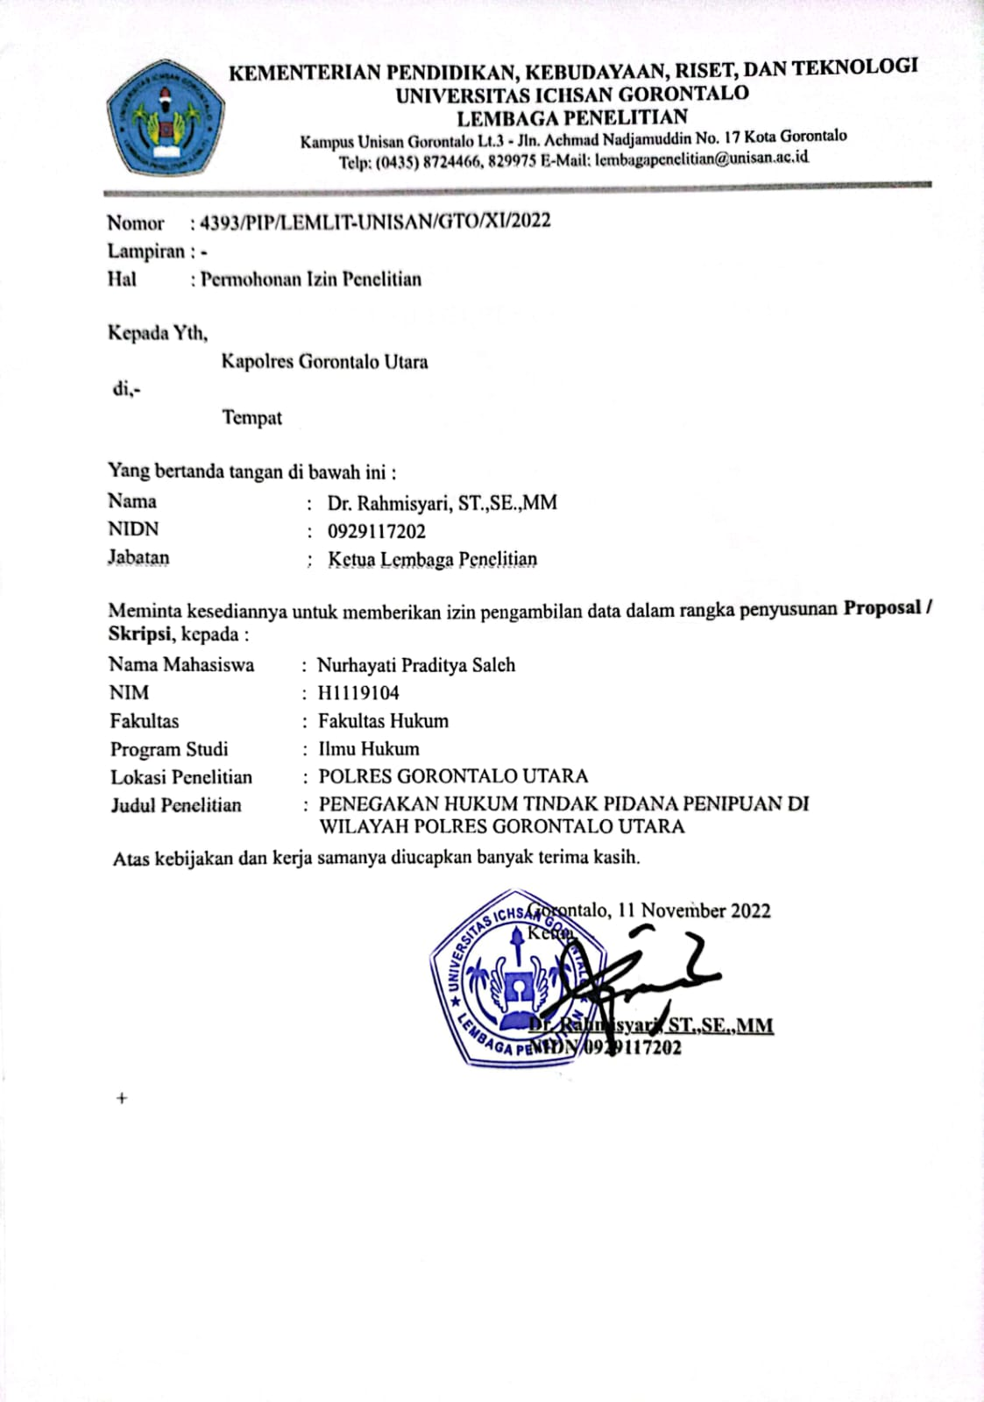

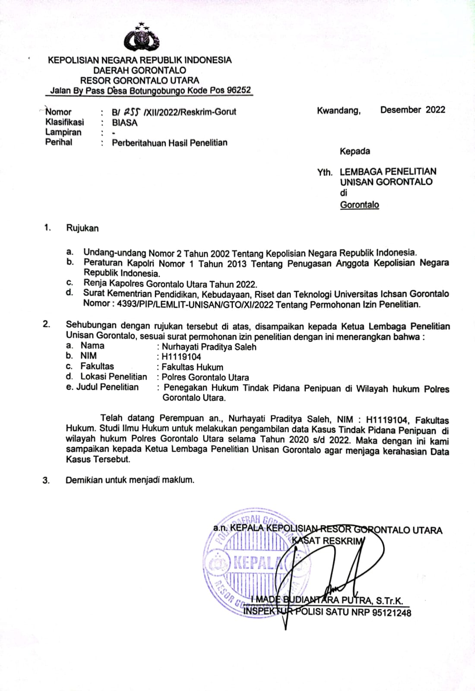
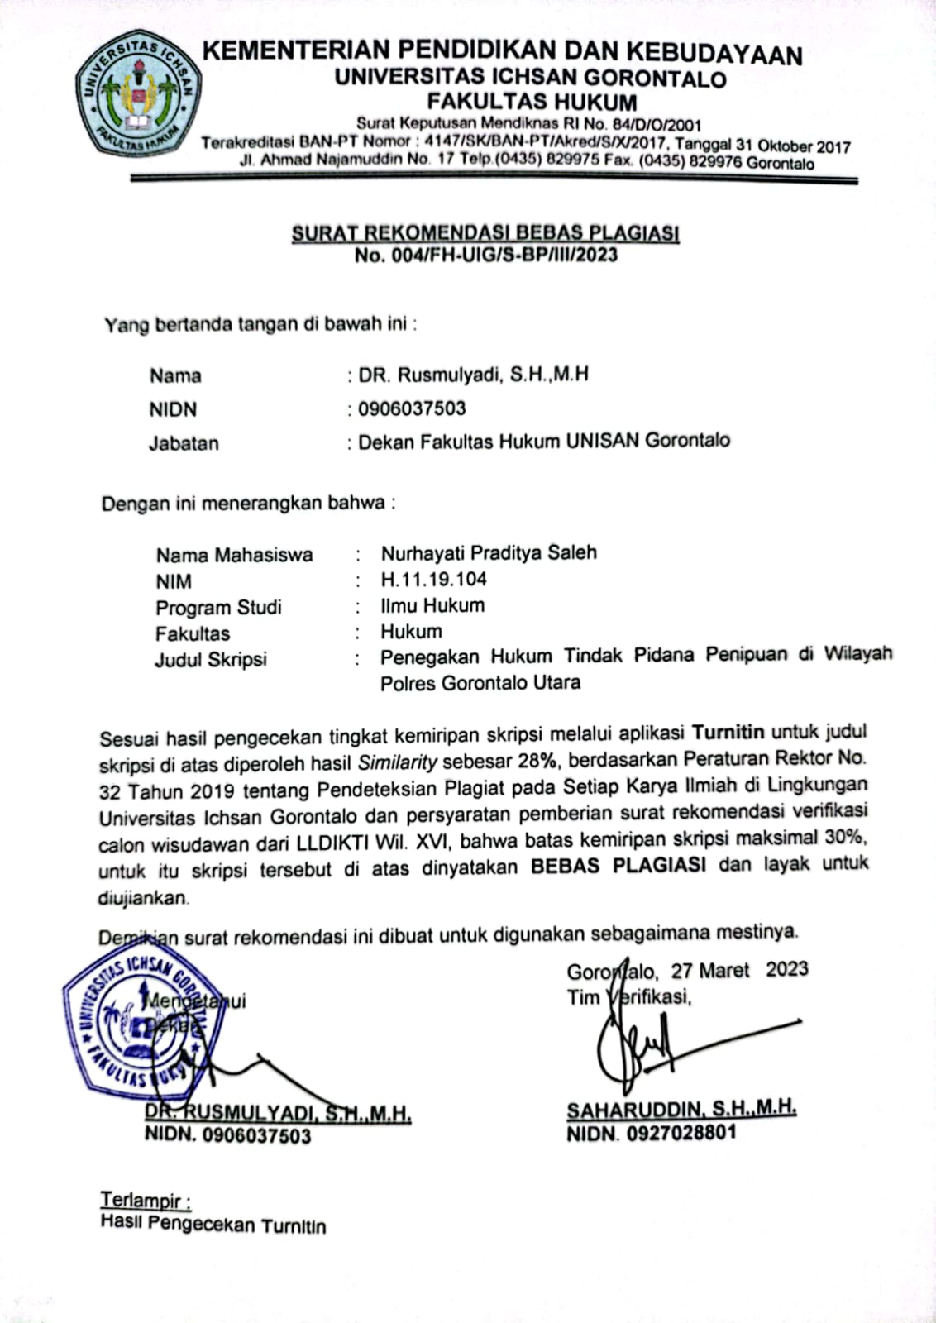

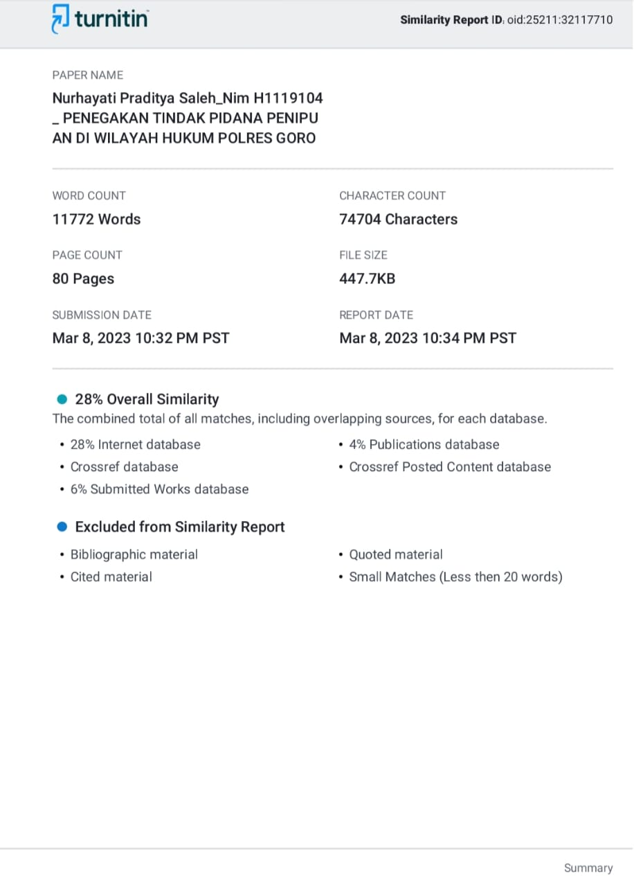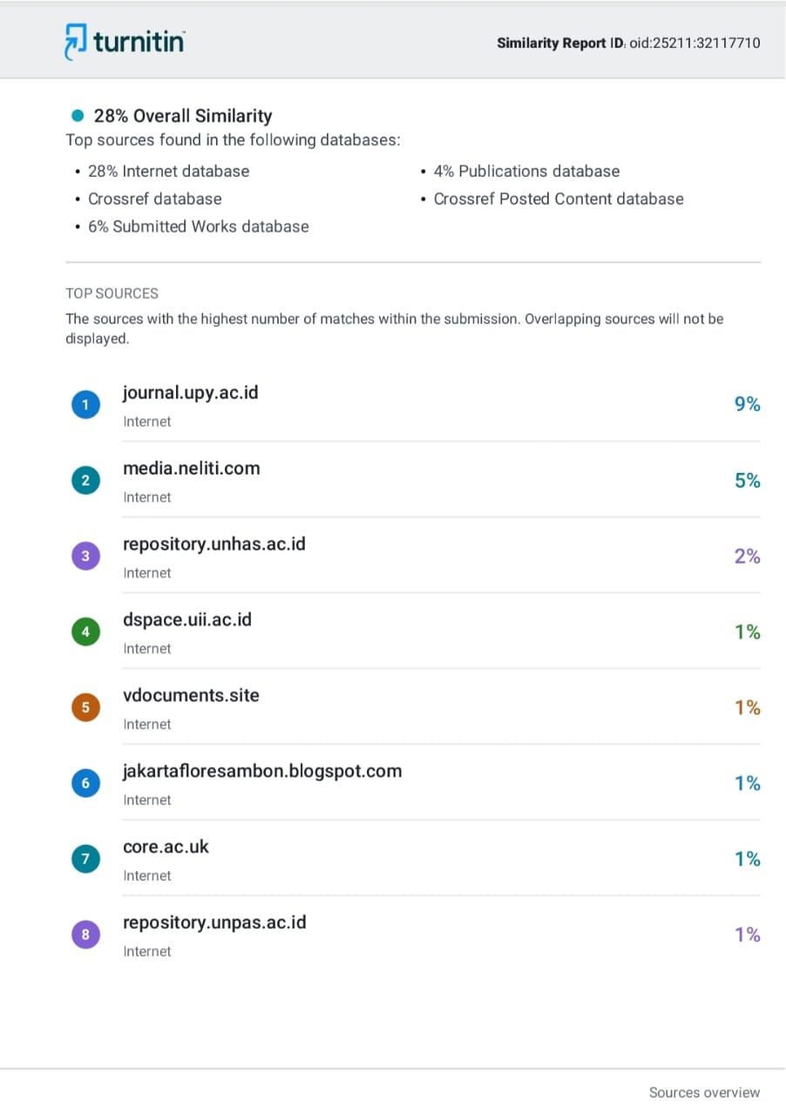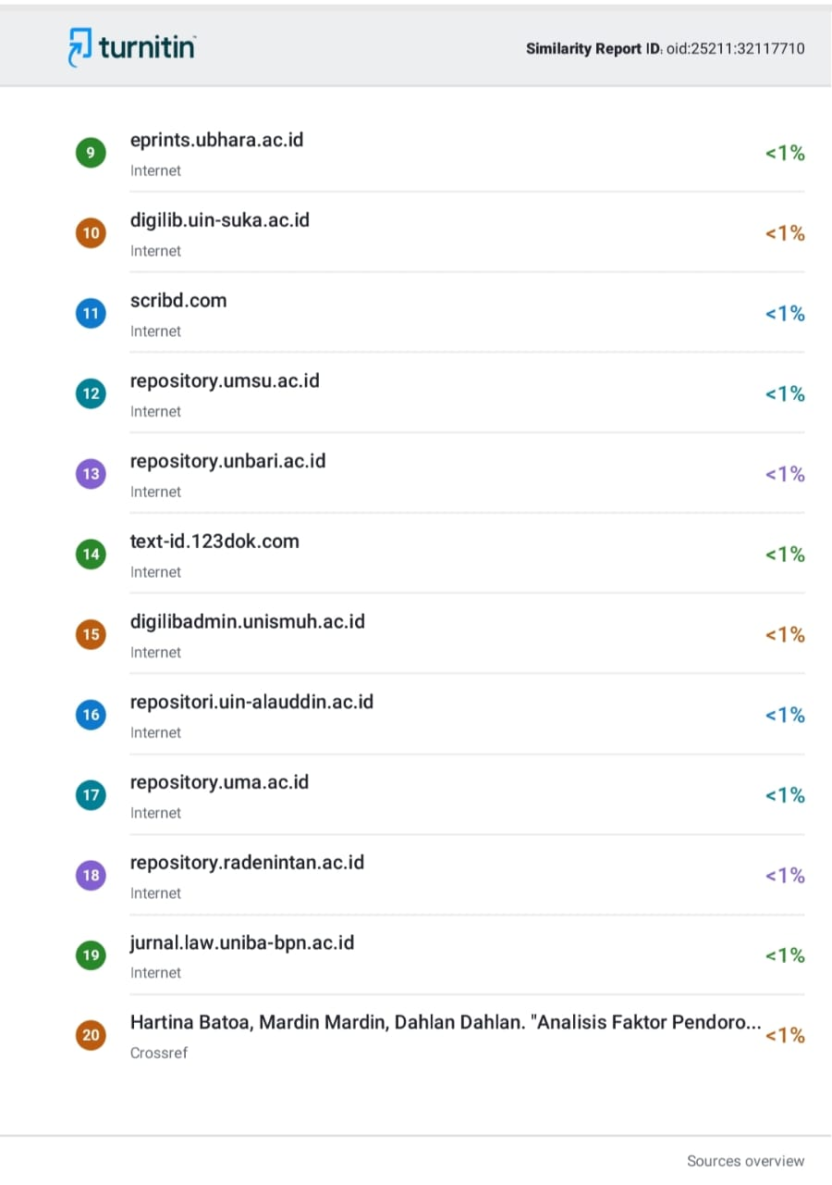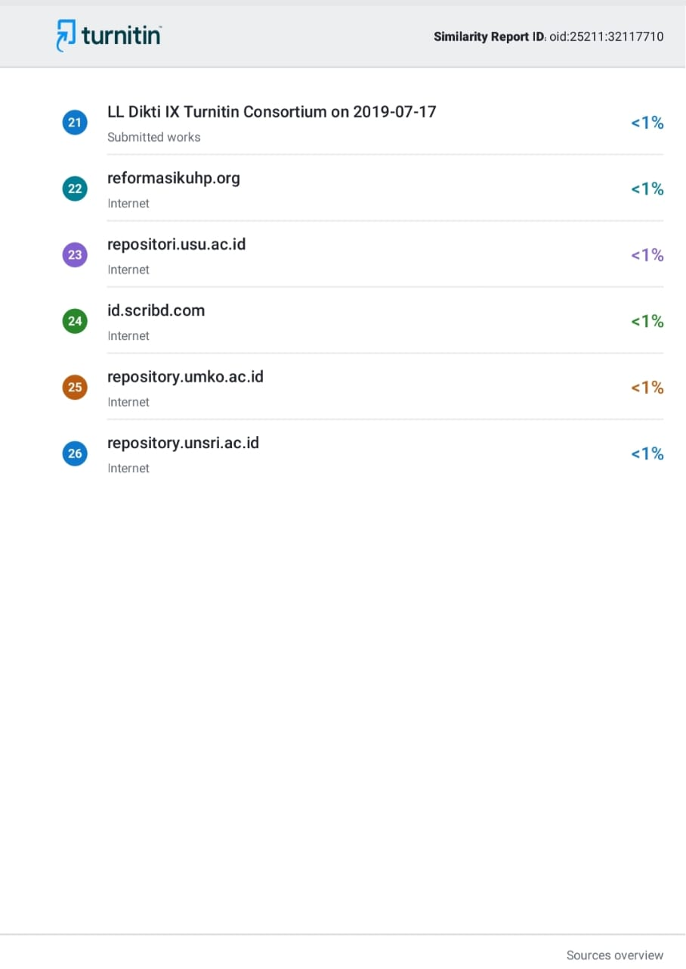

Dokumentasi Penelitian
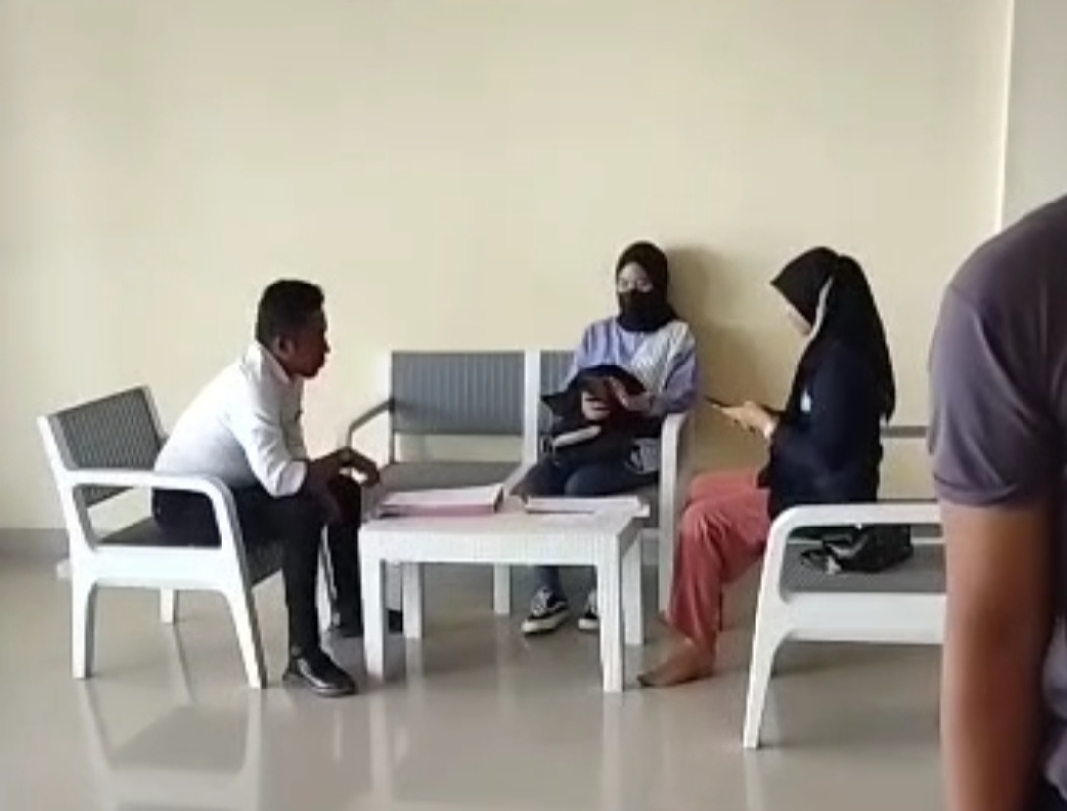
Gambar 1.Wawancara dengan Penyidik Reskrim Polres Gorontalo Utara.

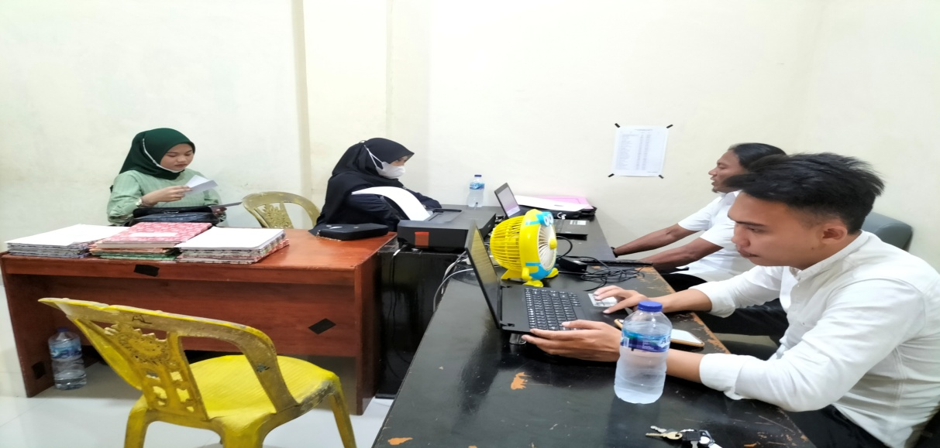
Gambar 2. Proses Pengambilan Data 2021- 2022 di Reskrim Polres Gorontalo Utara.
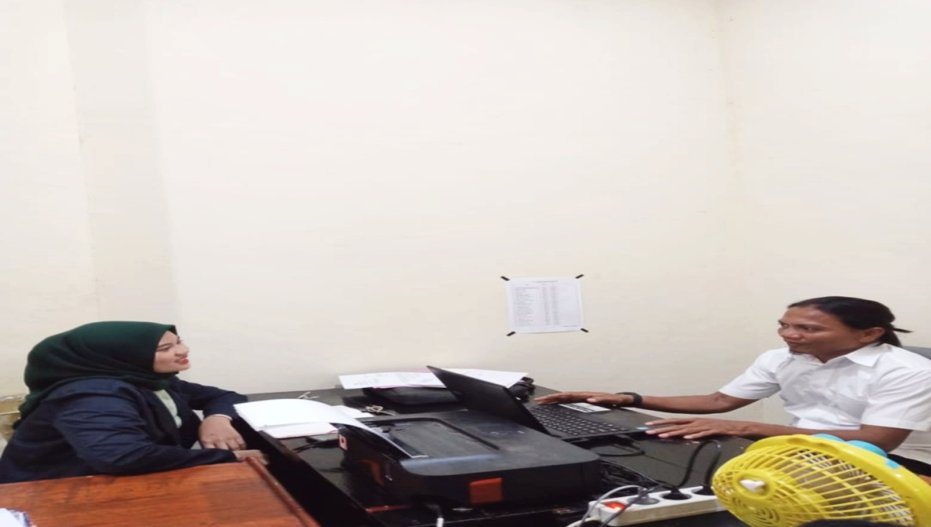
Gambar 3. Wawancara dengan Kaurmin Reskrim Reskrim Polres Gorontalo Utara.

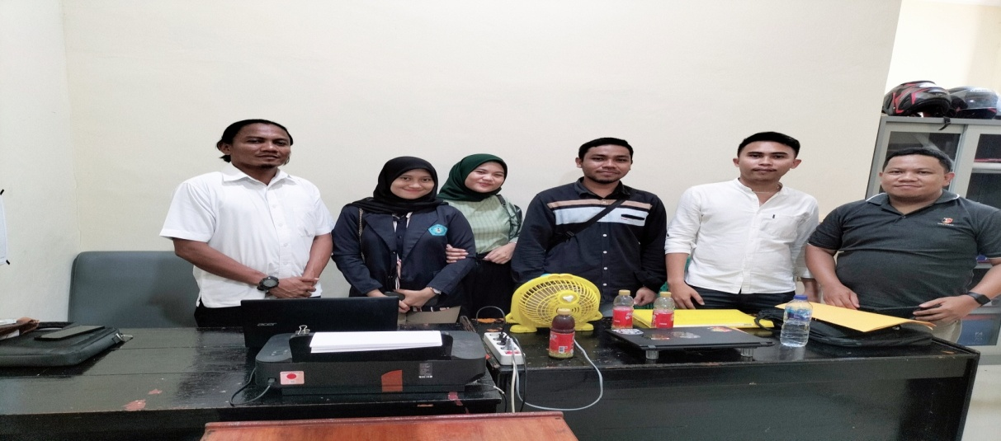
Gambar 4. Dokumentasi Selesai Wawancara dan pengambilan data di Reskrim Polres Gorontalo Utara.
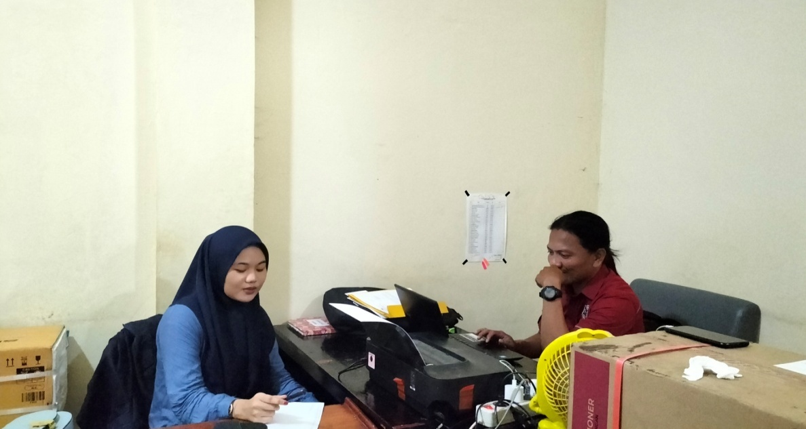
Gambar 5. Proses Pengambilan Data 2020 di Reskrim Polres Gorontalo Utara.

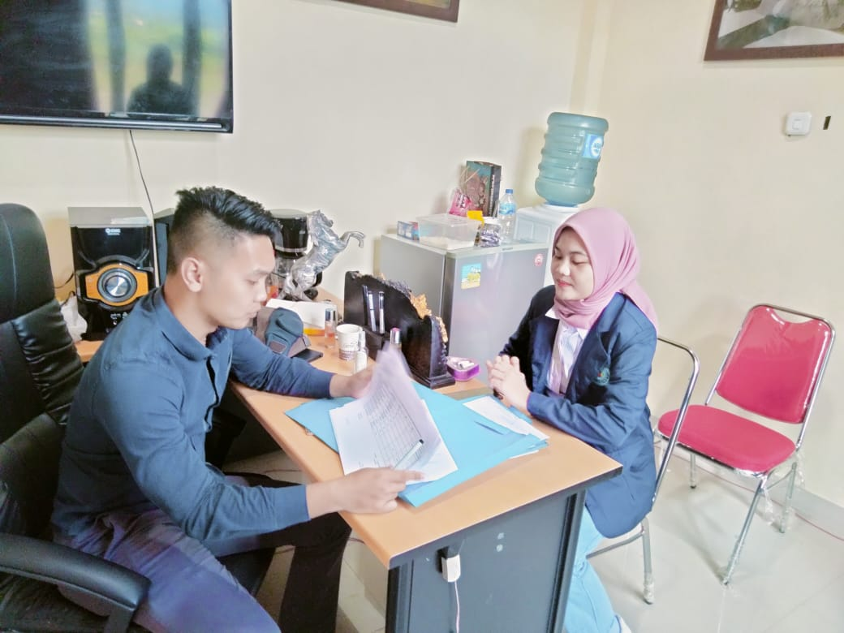
Gambar 6. Wawancara dengan Kasat Reskrim Polres Gorontalo Utara.

RIWAYAT HIDUP


Nama : Nurhayati Praditya Saleh
NIM : H1119104
Fakultas : Hukum
Program Studi : Ilmu Hukum
Tempat Tanggal Lahir : Kwandang, 17 Maret 2002
Nama Orang Tua
-Ayah : Sarton Saleh
-Ibu : Risna Abunio
Saudara
-Adik : Nur ayu Praditya Saleh
: Heriansyah Praditya Saleh
Riwayat Pendidikan
NO | TAHUN | JENJANG | TEMPAT | KET
1. | 2007-2013 | SD | SDN 1 Kwandang | Berijazah
2. | 2013-2016 | SMP | SMP Negeri 1 Kwandang | Berijazah
3. | 2016-2019 | SMA | SMA Negeri 1 Gorut | Berijazah
4. | 2019-2023 | PERGURUAN TINGGI | UNISAN Gorontalo | Berijazah

Majelis Permusyawaratan Rakyat Republik Indonesia, 2020, Undang-Undang Dasar Rapublik Indonesia Tahun 1945, Sekertariat Jendral MPR RI, Jakarta. Hal. 116
Lihat Pasal 1 Ayat 1 Kitab Undang-Undang Hukum Pidana
Fatih Noviani, 2017, Skripsi: Penanggulangan Tindak Pidana Penipuan Dengan Cara Hipnotis Di Polres Bantul, Fakultas Syari’ah Dan Hukum Universitas Islam Negeri Sunan Kalijaga Yokjakarta. Hal.2
Ibid
Ibid
Weppy Susetiyo dan Rex Richard Sanjaya, 2020, Tinjauan Yuridis Tindak Pidana Penipuan, Studi Kasus Putusan Perkara Nomor 428/Pid.B/2018/PN Blt. Jurnal Supermasi, Volume 10 Nomor 1, Maret 2020, Jurnal Ilmiah Ilmu Hukum, P-ISSN:2088-1533, e ISSN: 2527-3353 Sinta 5. Fakultas Hukum Universitas Islam Blitar, Jawa Timur. Hal.56
Aliran Monistis adalah pandangan dalam ilmu hukum pidana yang tidak memisahkan anatara pertanggungjawaban pidana dengan perbuatan, sedangkan menurut aliran dualistis yaitu pandangan dalam ilmu hukum pidana yang memisahkan antara pertanggujawabanpidana dan perbuatan pidana
Syamsuddin Pasamai, 2013, Suatu Pengetahuan Praktis Metodelogi Penulisan dan Penelitian Karya Ilmiah, Penerbit Arus Timur : Makassar. Hal. 209
Ibid
Ibid
ibid
Mahrus Ali, 2011, Dasar-Dasar Hukum Pidana, Sinar Grafika : Jakarta Timur. Hal. 97
P.A.F. Lamintang, 2011, Cetakan Keempat : Dasar-Dasar Hukum Pidana Indonesia, Penerbit PT Citra Aditya Bakti : Bandung. Hal. 181
Moelljatno,2015, Asas-asas Hukum Pidana Cetakan 9, Penertbit Rineka Cipta: Jakarta. hal. 62
Mahrus Ali, 2017, Dasar-Dasar Hukum Pidana,Sinar Grafika: Jakarta. Hal 186
Amir Iliyas, 2012, Asas-Asas Hukum Pidana, Amir Ilyas, 2012, Asas-Asas Hukum Pidana, Pukap dan Rangkang Education, Makassar.Hal 28
Teguh Prasetyo, 2010, Edisi Revisi Hukum Pidana, PT Raja Grafindo Persada, Jakarta. Hal.49
Ibd.
Sugandi R. , 1981, Kitab Undang-Undang Hukum Pidana dengan Penjelasannya, Penerbit Usaha Nasional: Surabaya. Hal. 5
Perbuatan hukum itu perbuatan yang bermaksud menimbulkan kewajiban hukum, artinya perbuatan itu akibat hukumnya ditimbulkanoleh si pelaku
Ibid
Bastian Bastari, 2011, Analisis Yuridis Terhadap Delik Penipuan, Makasar, Sinar Grafika.
Ibid
Bambang Sunggono, 2012, Metodelogi Penelitian Hukum, PT Raja Grafindo Persada: Jakarta. Hal. 35
Amiruddin dan Zainal Asikin, 2012A, Pengantar Metodelogi Hukum, PT Raja Grafindo Prasada: Jakarta. Hal. 118
Soerjono Soekanto 1983 Pengantar Penelitian Hukum Rineka Cipta Jakarta Hlm 65
Kopolisian Resort disingkat (Polres) Gorontalo Utara
Profil Polres Gorontalo Utara
Ibid
Ibid
Hasil wawancara dengan Bapak I Made Budiantara Selaku Kasat Reskrim Polres Gorontalo Utara, Rabu 4 Januari 2023, Pukul 10.30 Wita.
Hasil wawancara dengan Kasat Reskrim Polres Gorntalo Utara,Made Budiantara Putra, Rabu 21 Januari 2023, Pukul 09.30 Wita
Dari Hasil Wawancara dengan Kaurmin SAT Polres Gorontalo Utara, bahwa Tahun 2020-2022 tindak pidana penipuan di Polres Gorontalo Utara mengalami penurunan.
Di Indonesia seseorang yang melakukan perbuatan jahat, maka akan dikenakan pasal yang telah diatur dalam Kitab Unndang-Undang Hukum Pidana di Indonesia.
Hasil wawancara dengan Bapak I Made Budiantara Putra selaku Kasat Reskrim Polres Gorontalo Utara, Rabu 4 Januari 2023, Pukul 11.00 Wita.
Lihat Pasal 184 Kitab Undang-Undang Hukum Acara Pidana (KUHAP).
Barda Nawawi Arief, 2015, Perbandingan Hukum Pidana, Raja Grafindo Prasada: Depok. Hal. 113
Ibid
Ibid
Ibid
Undang-Undang Nomor 2 Tahun 2002 Pasal 13 Tentang Kepolisian Republik Indonesia

